Velkommen til Tolne Skovpavillon

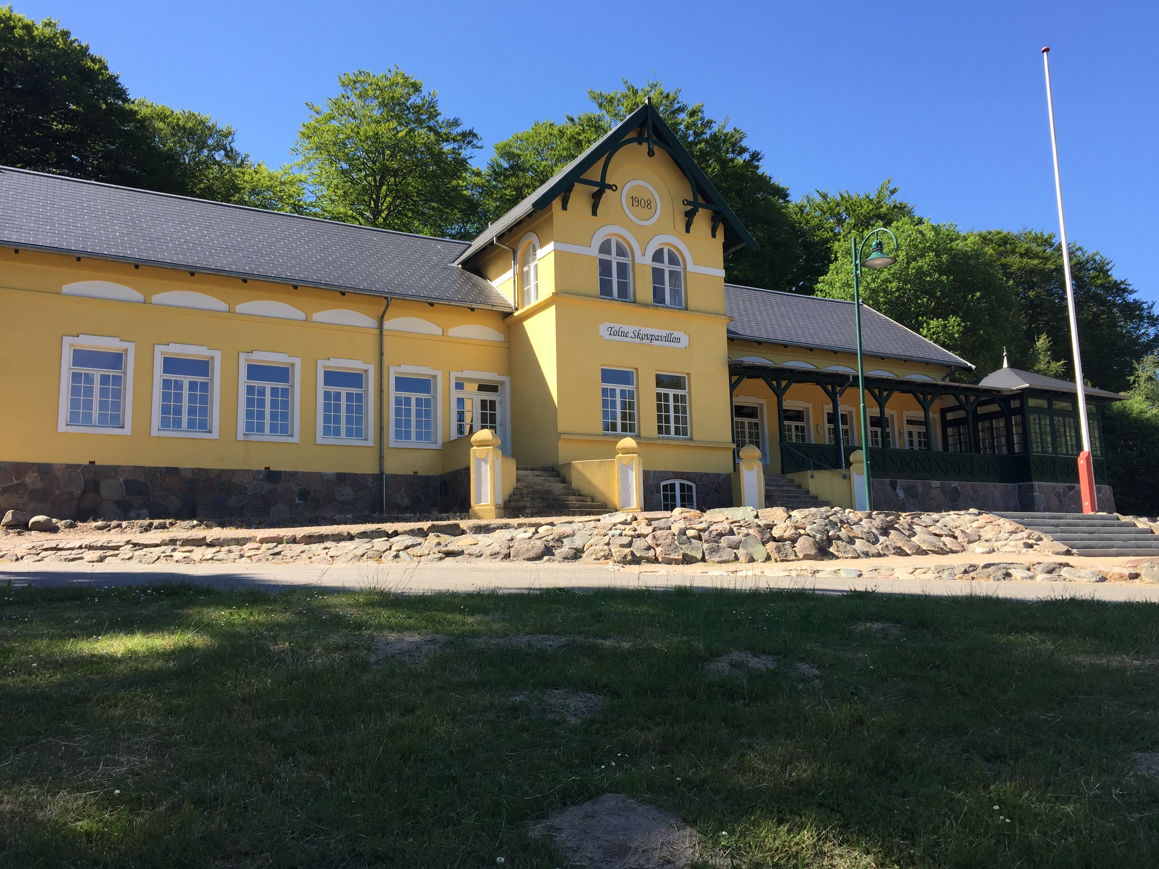

- Følgende sider vil vise hvordan stedet skal efterlades efter endt fest eller arrangement samt andre praktiske oplysninger

- Køkken

Køkkenet indeholder:
Ovn – Stativ med diverse bradepander
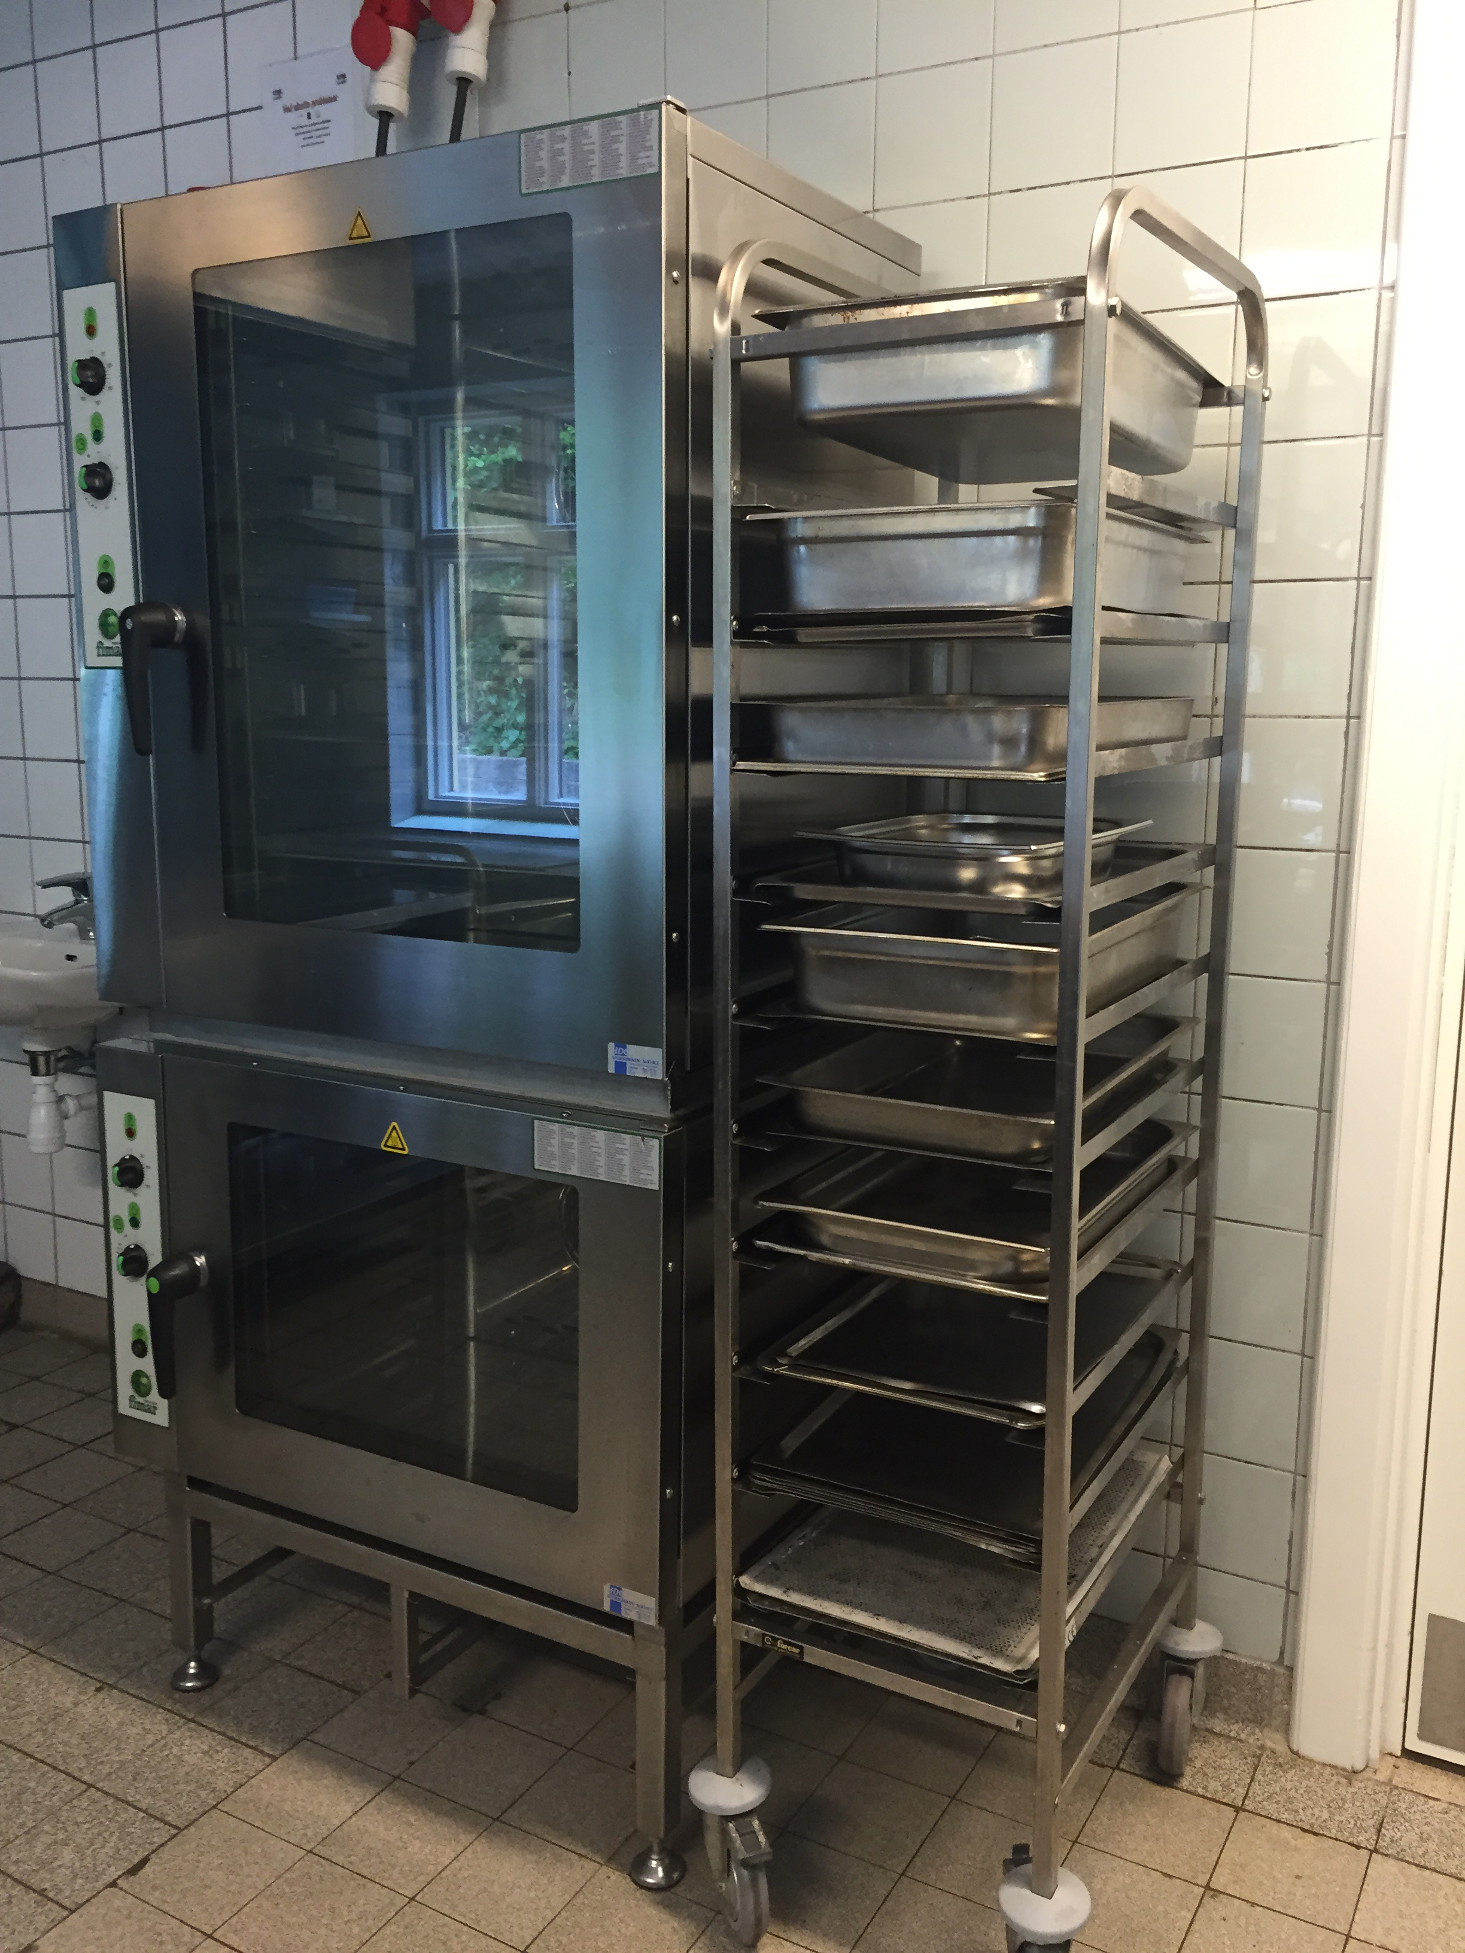
Opvaskemaskine – opvaskebakker
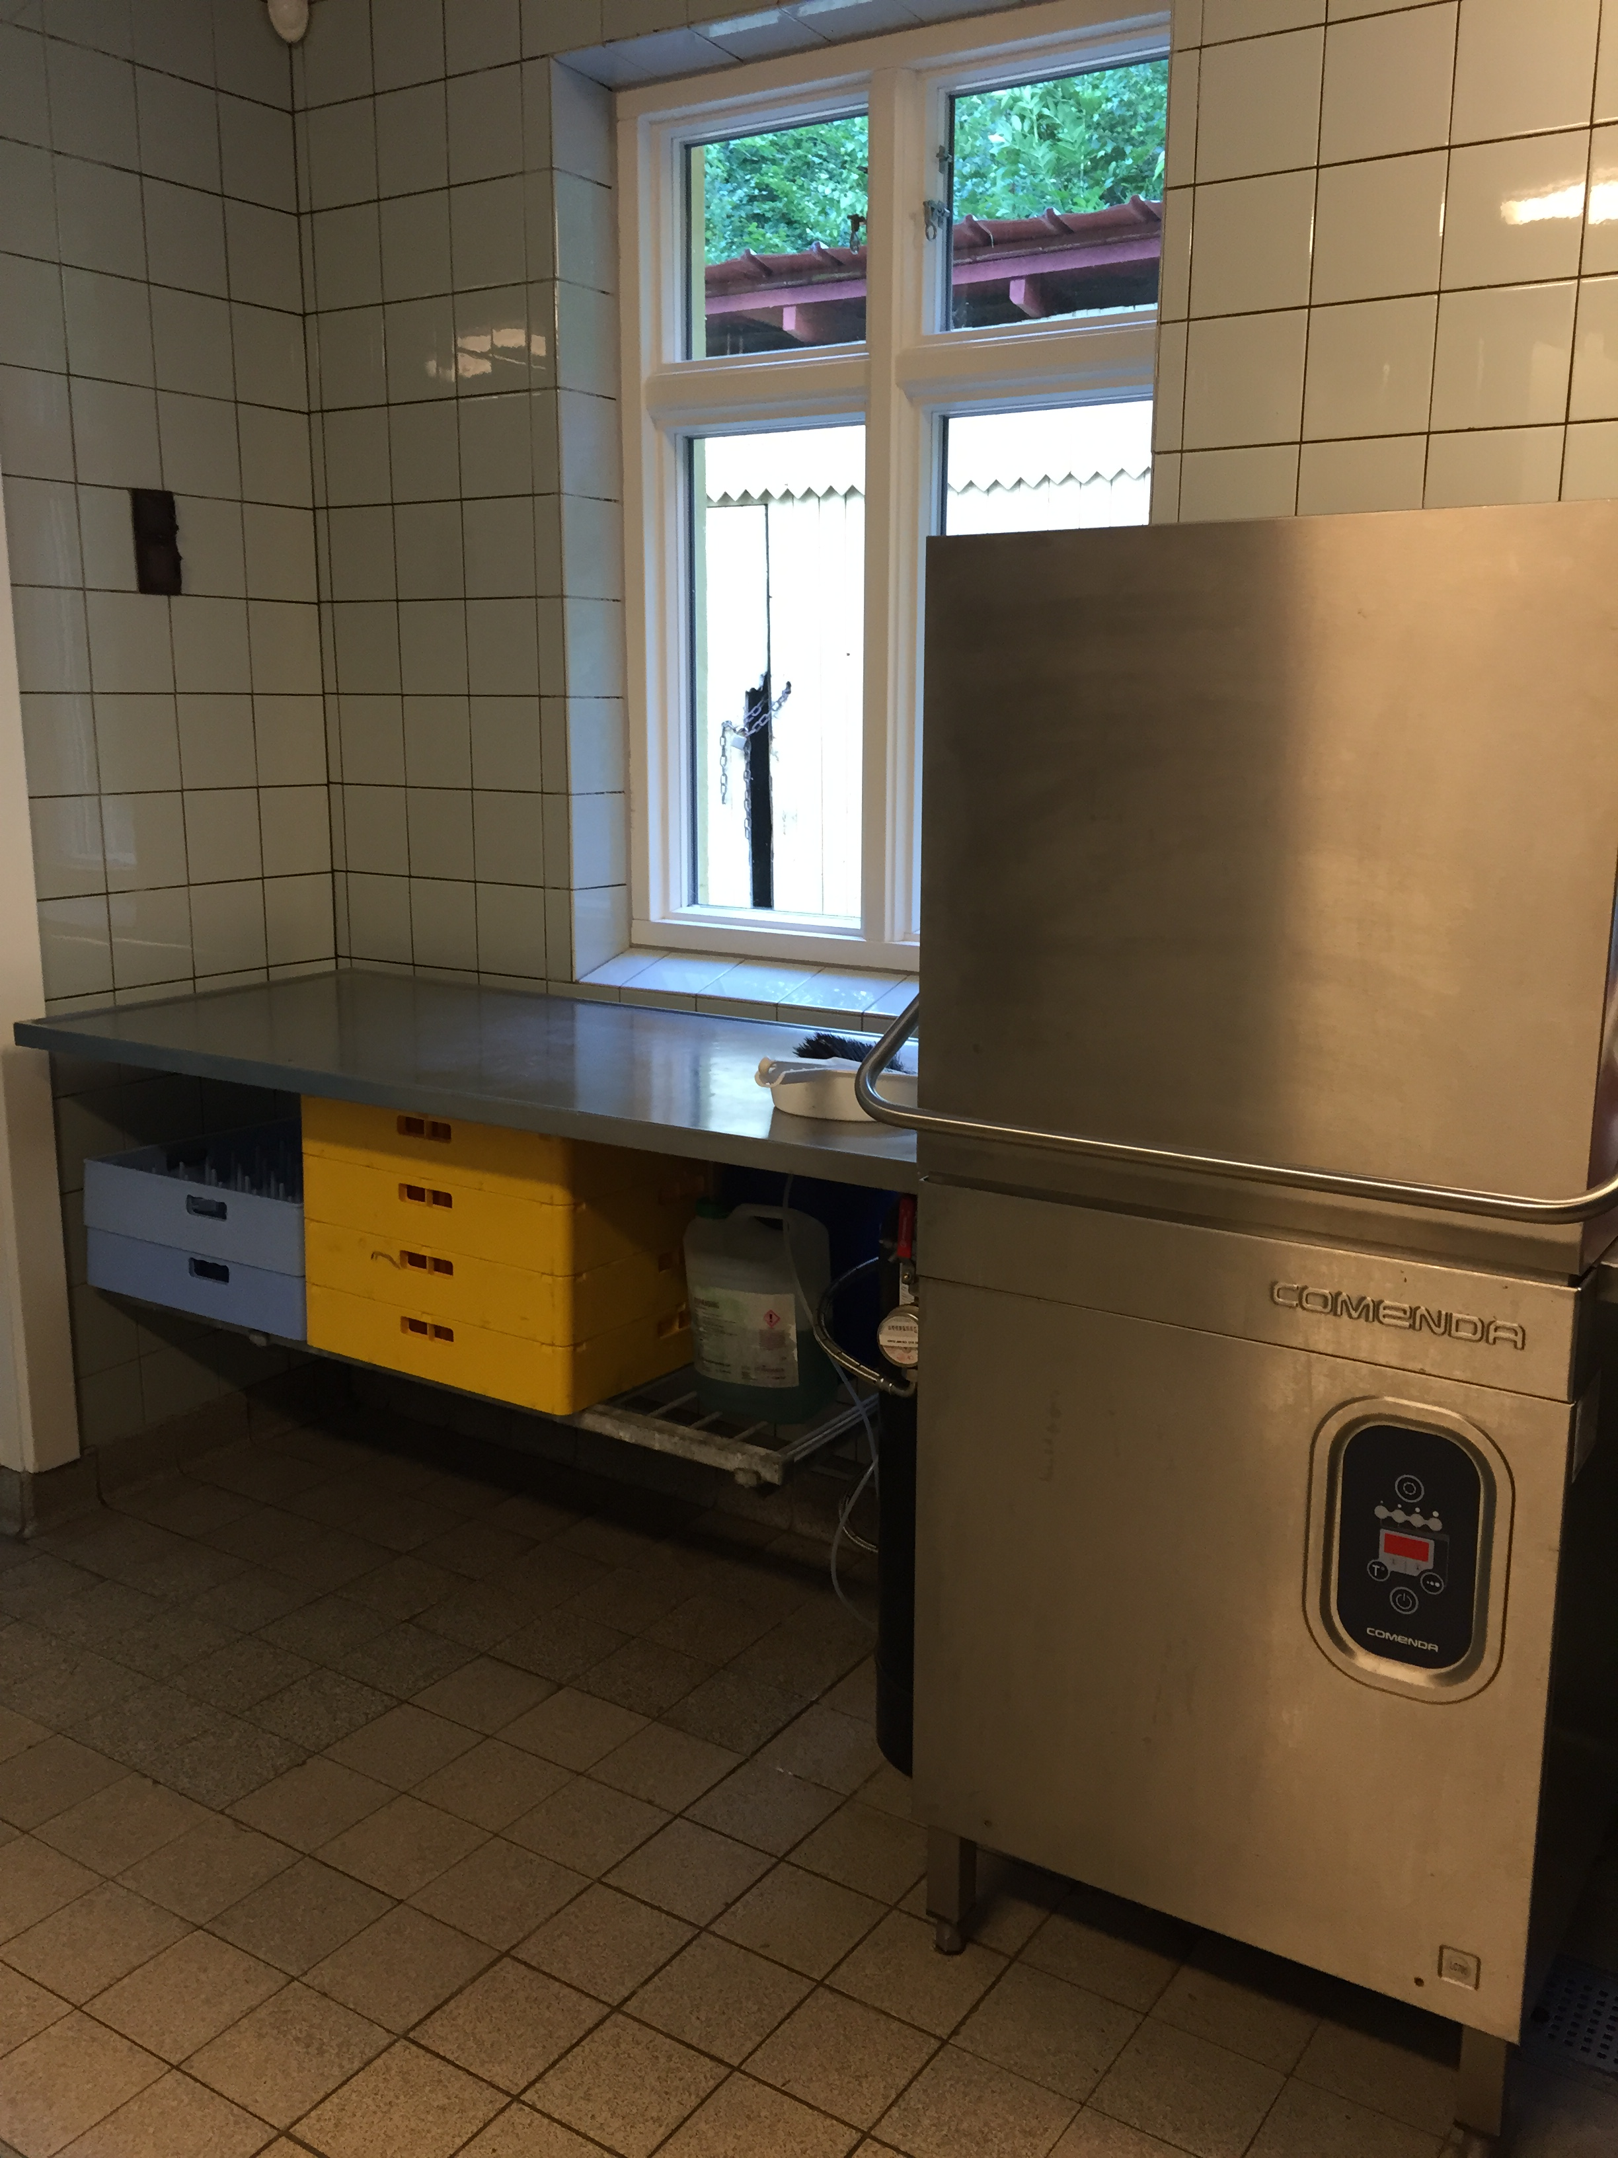

Gaskomfur – Gryder, pander
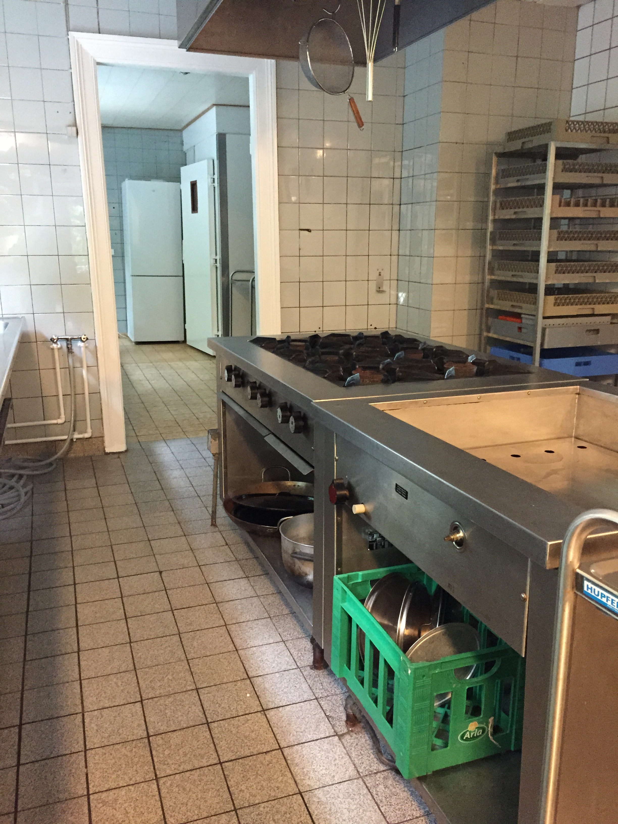
Hylder med sovseskåle, kartoffelskåle, fade, bakker, div. stålskåle og 2 plastbokse med tilbehør til køkkenbrug. 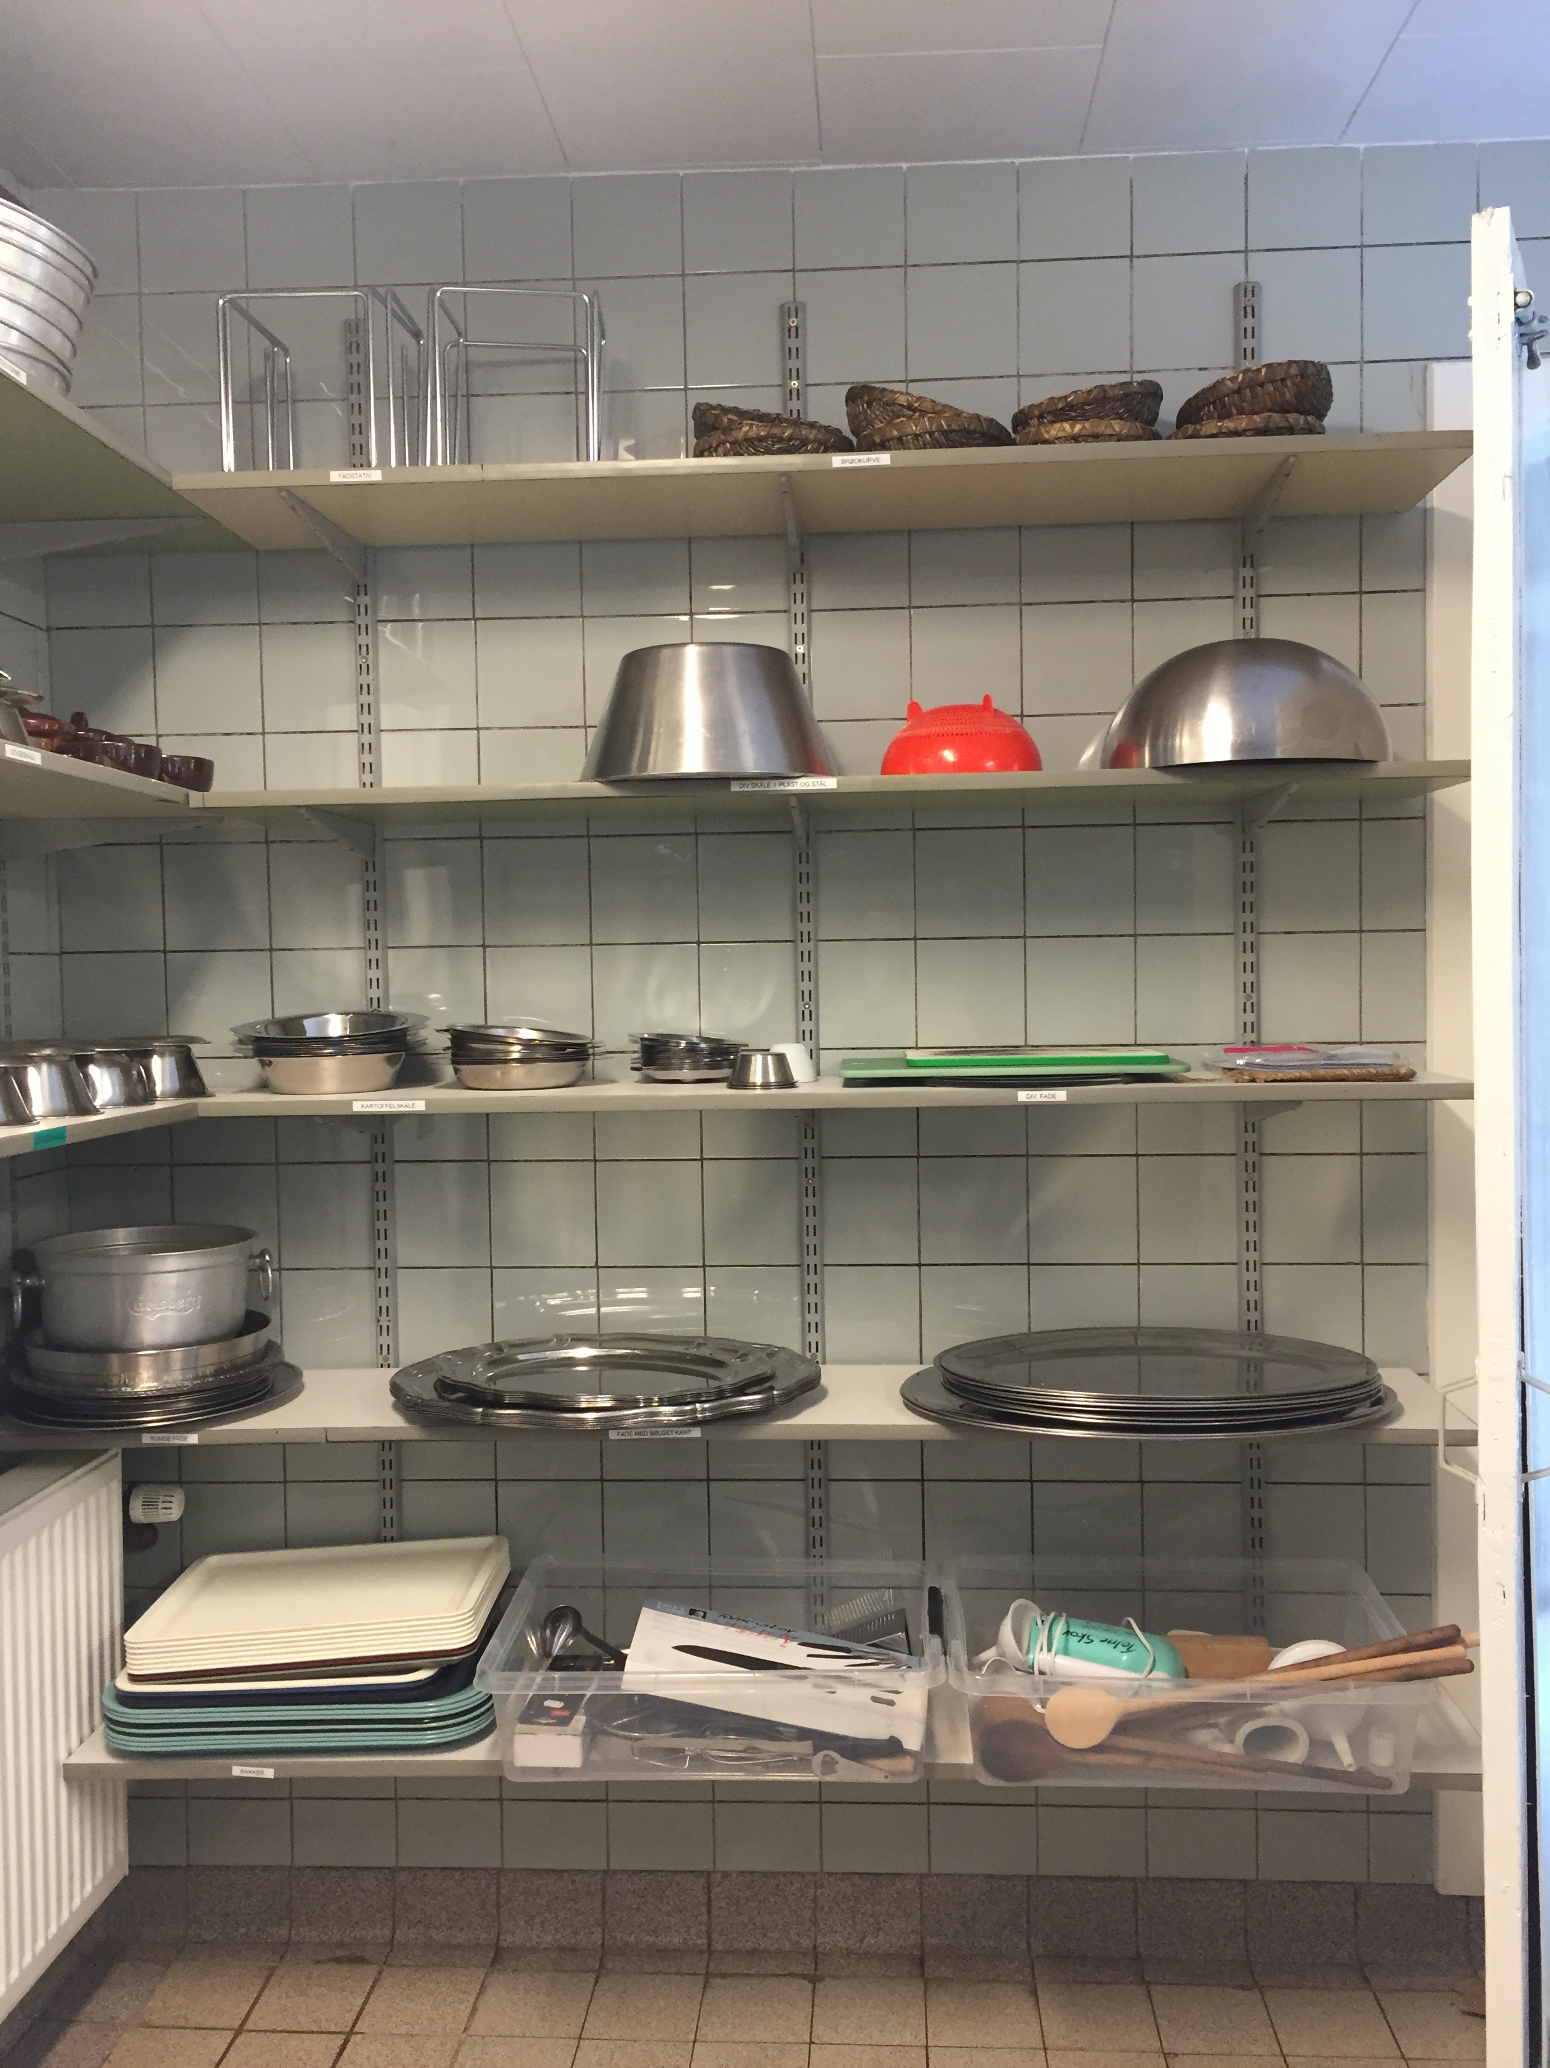

Ved aflevering skal der være:
- ryddet op
- Ovn og komfur skal tørres af for madrester
- Opvaskemaskine tømmes for vand.
- Gasflasken sættes tilbage på kontoret efter brug
- Grov køkken

Grovkøkkenet indeholder – Køleskab, fryser, Kølerum, Kaffemaskiner, hylde med termokander, Micro ovn, Pålægsmaskine
Billede fra grovkøkken
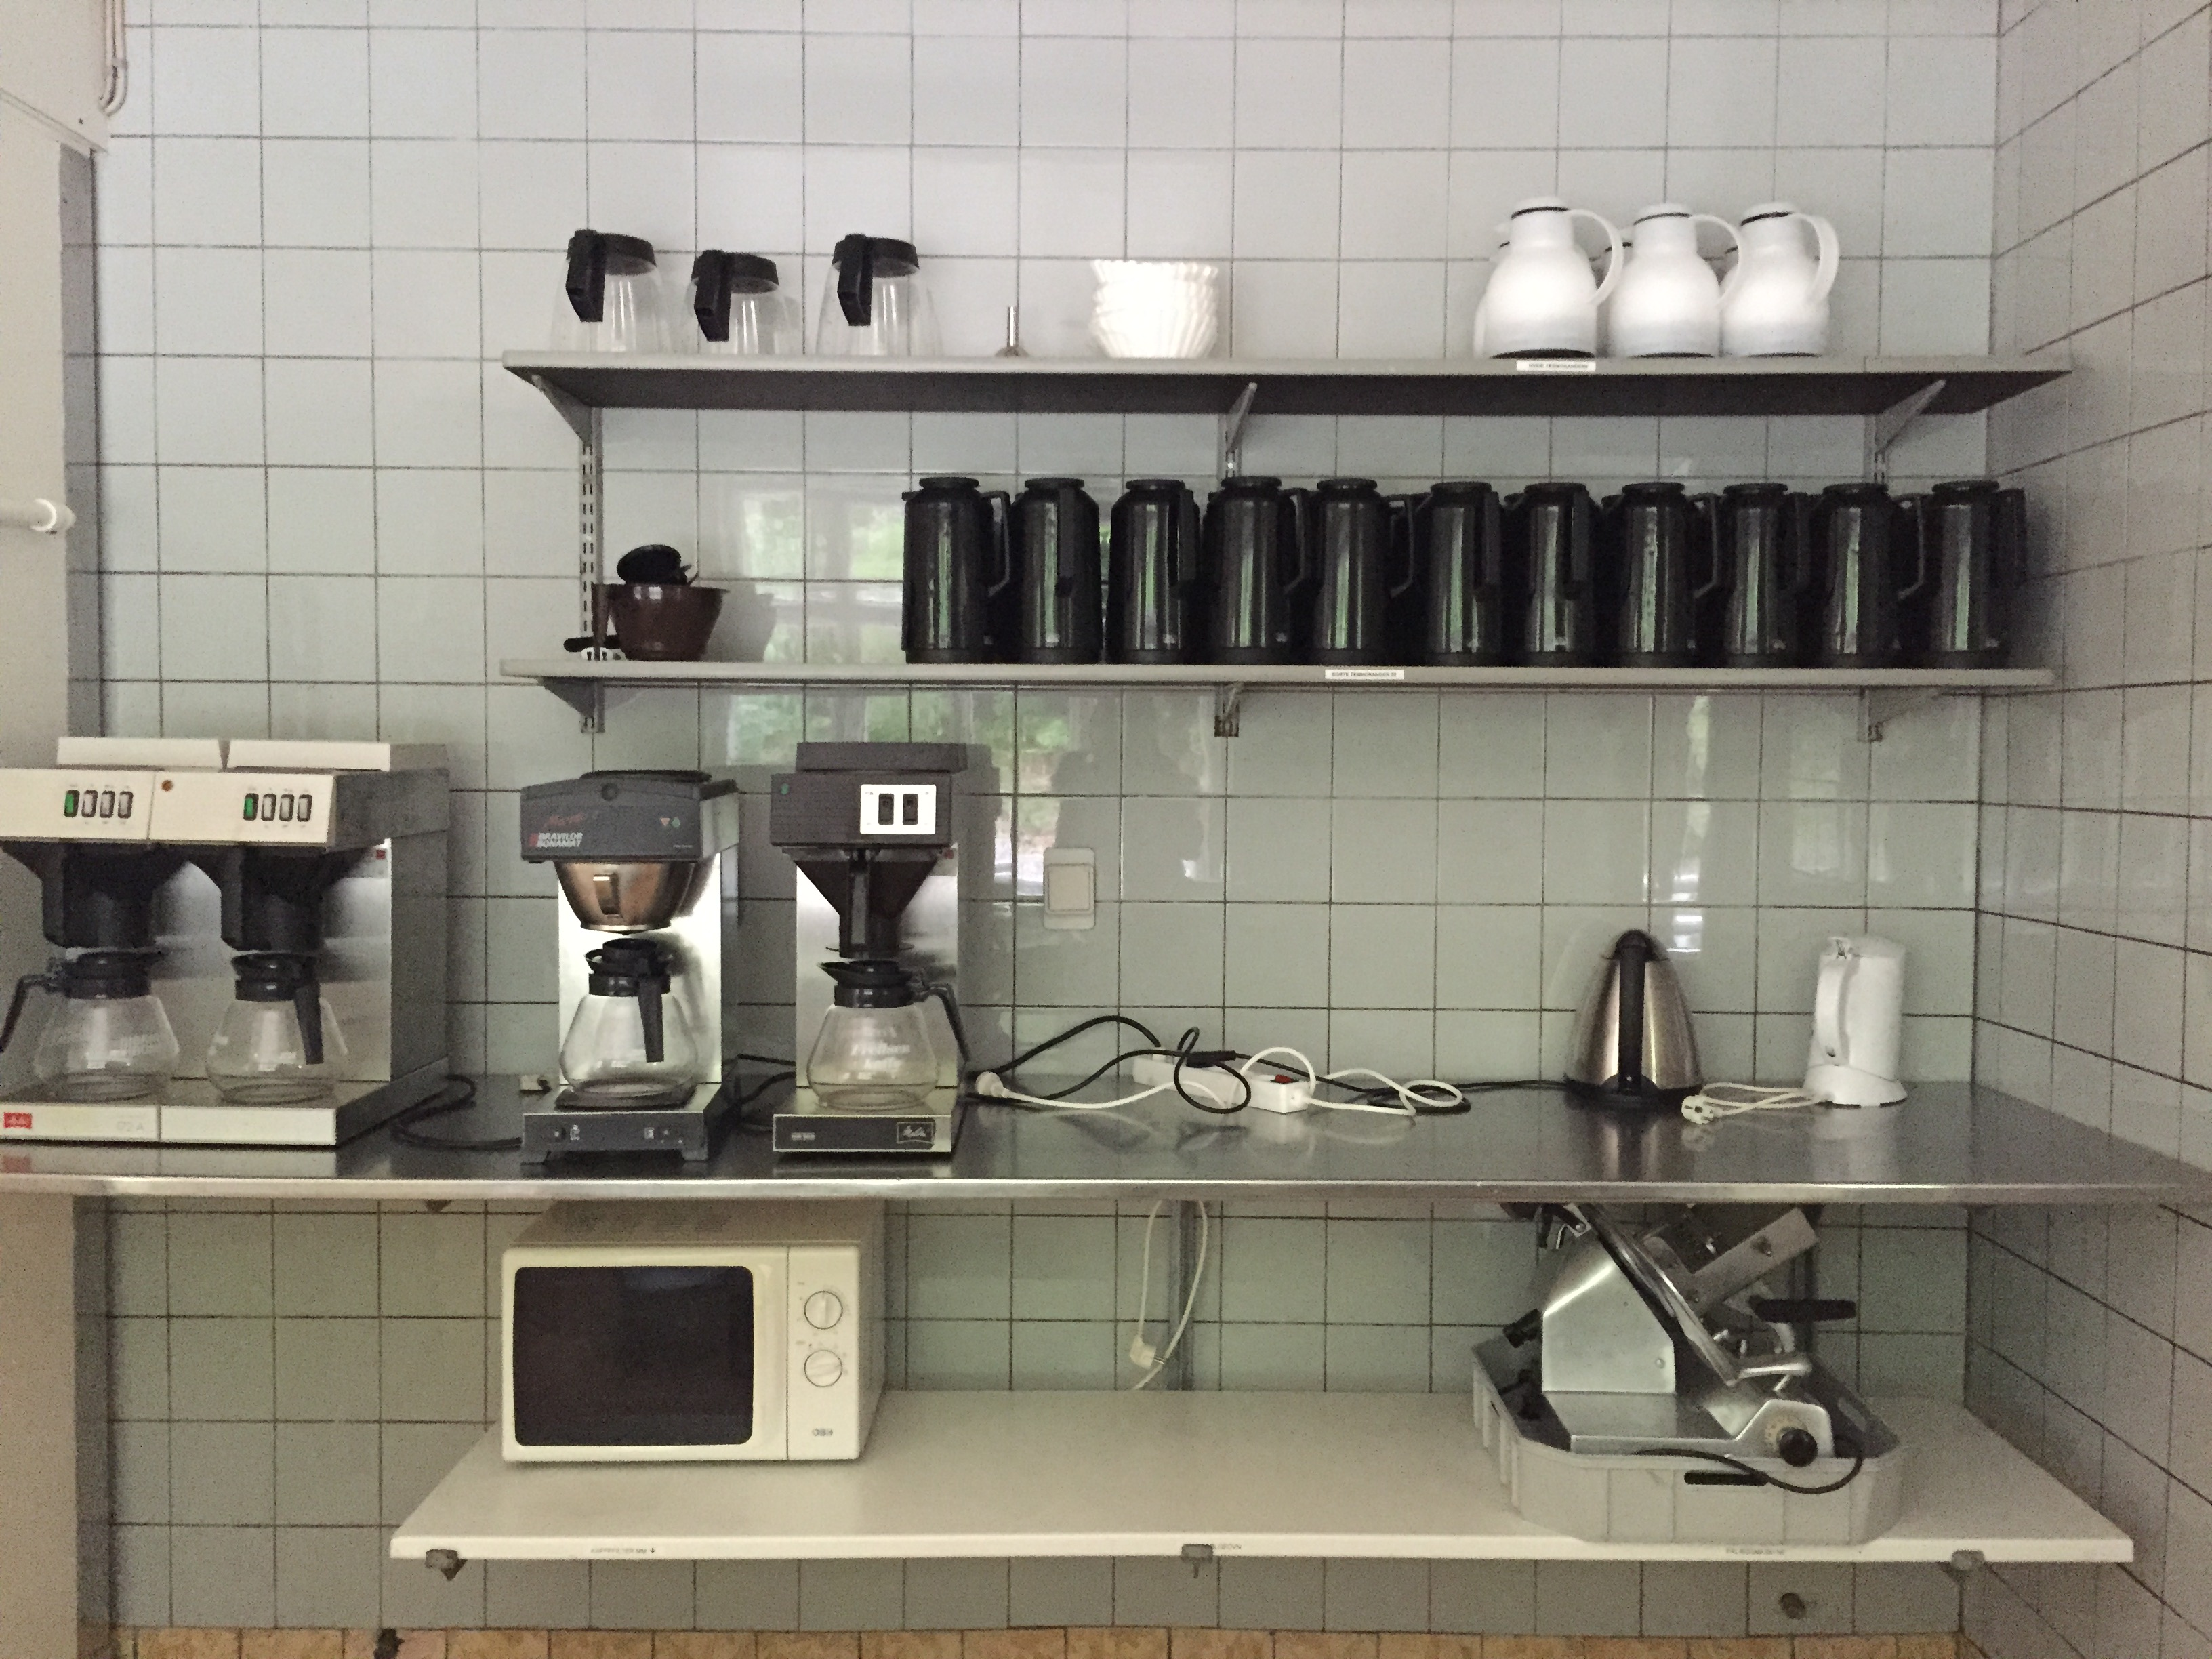
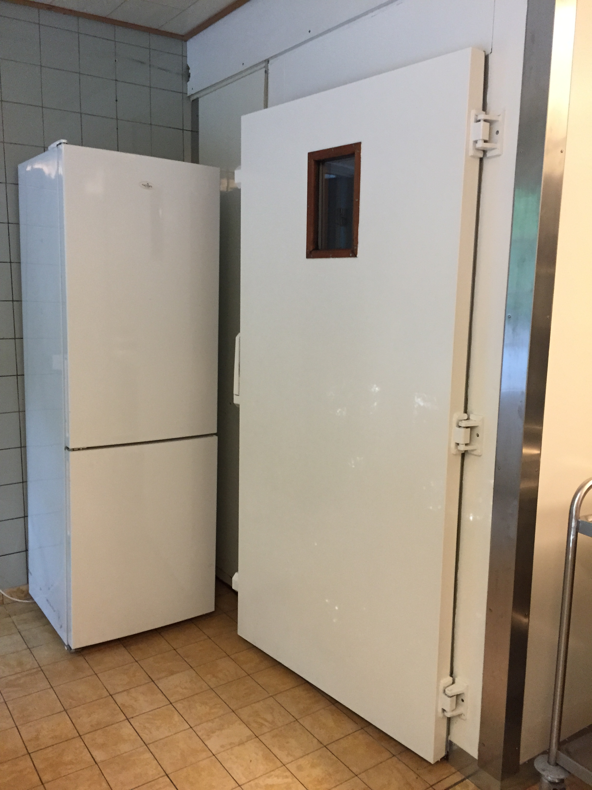

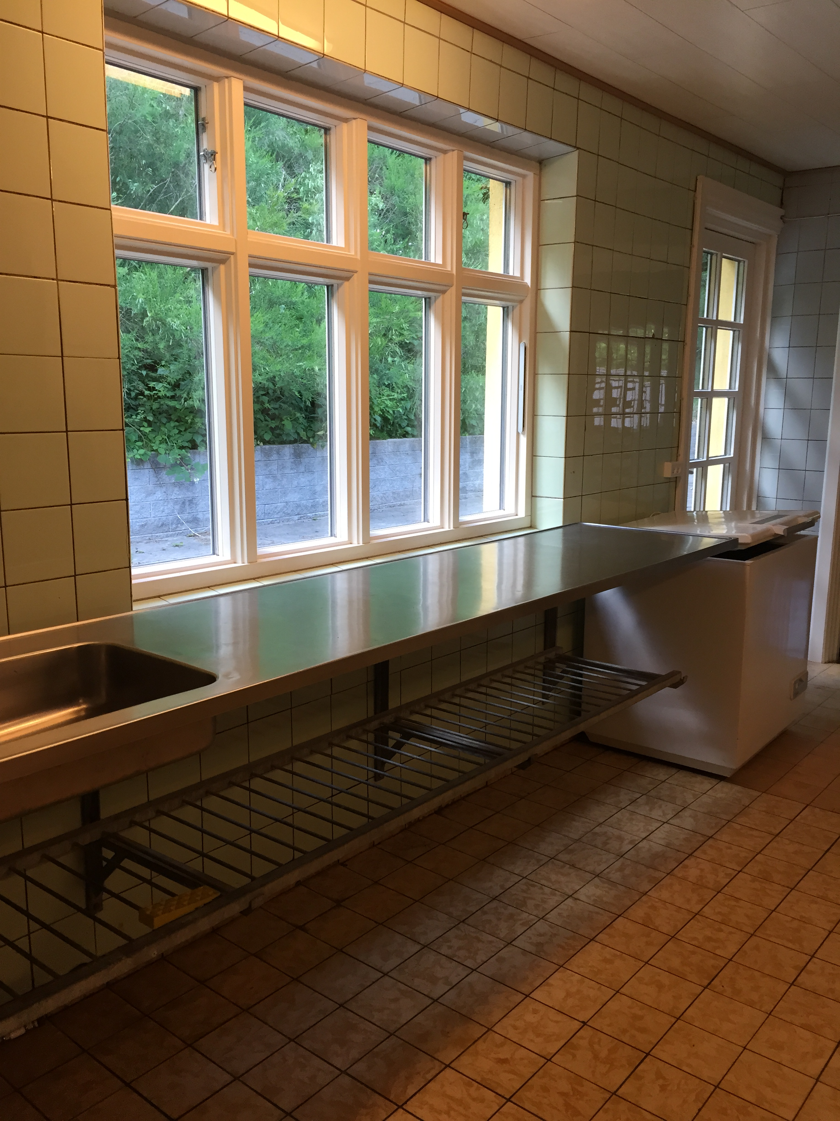

Ved aflevering skal
- Køleskab, fryser, kølerum tørres af for madrester
- Alle madrester og flasker fra festen/arrangementet
skal fjernes.
- Kaffemaskiner skal tørres/skylles af,
og kaffefilter fjernes.
- Termokander tømmes og skylles.

- Depotrum
Depotrummet indeholder hylder med service, vandkander, glasskåle,
vogn med bestik og vogn med diverse skåle og ildfaste fade.
Bordene er lagt på eller sat i vogn – Runde borde står op ad væg.
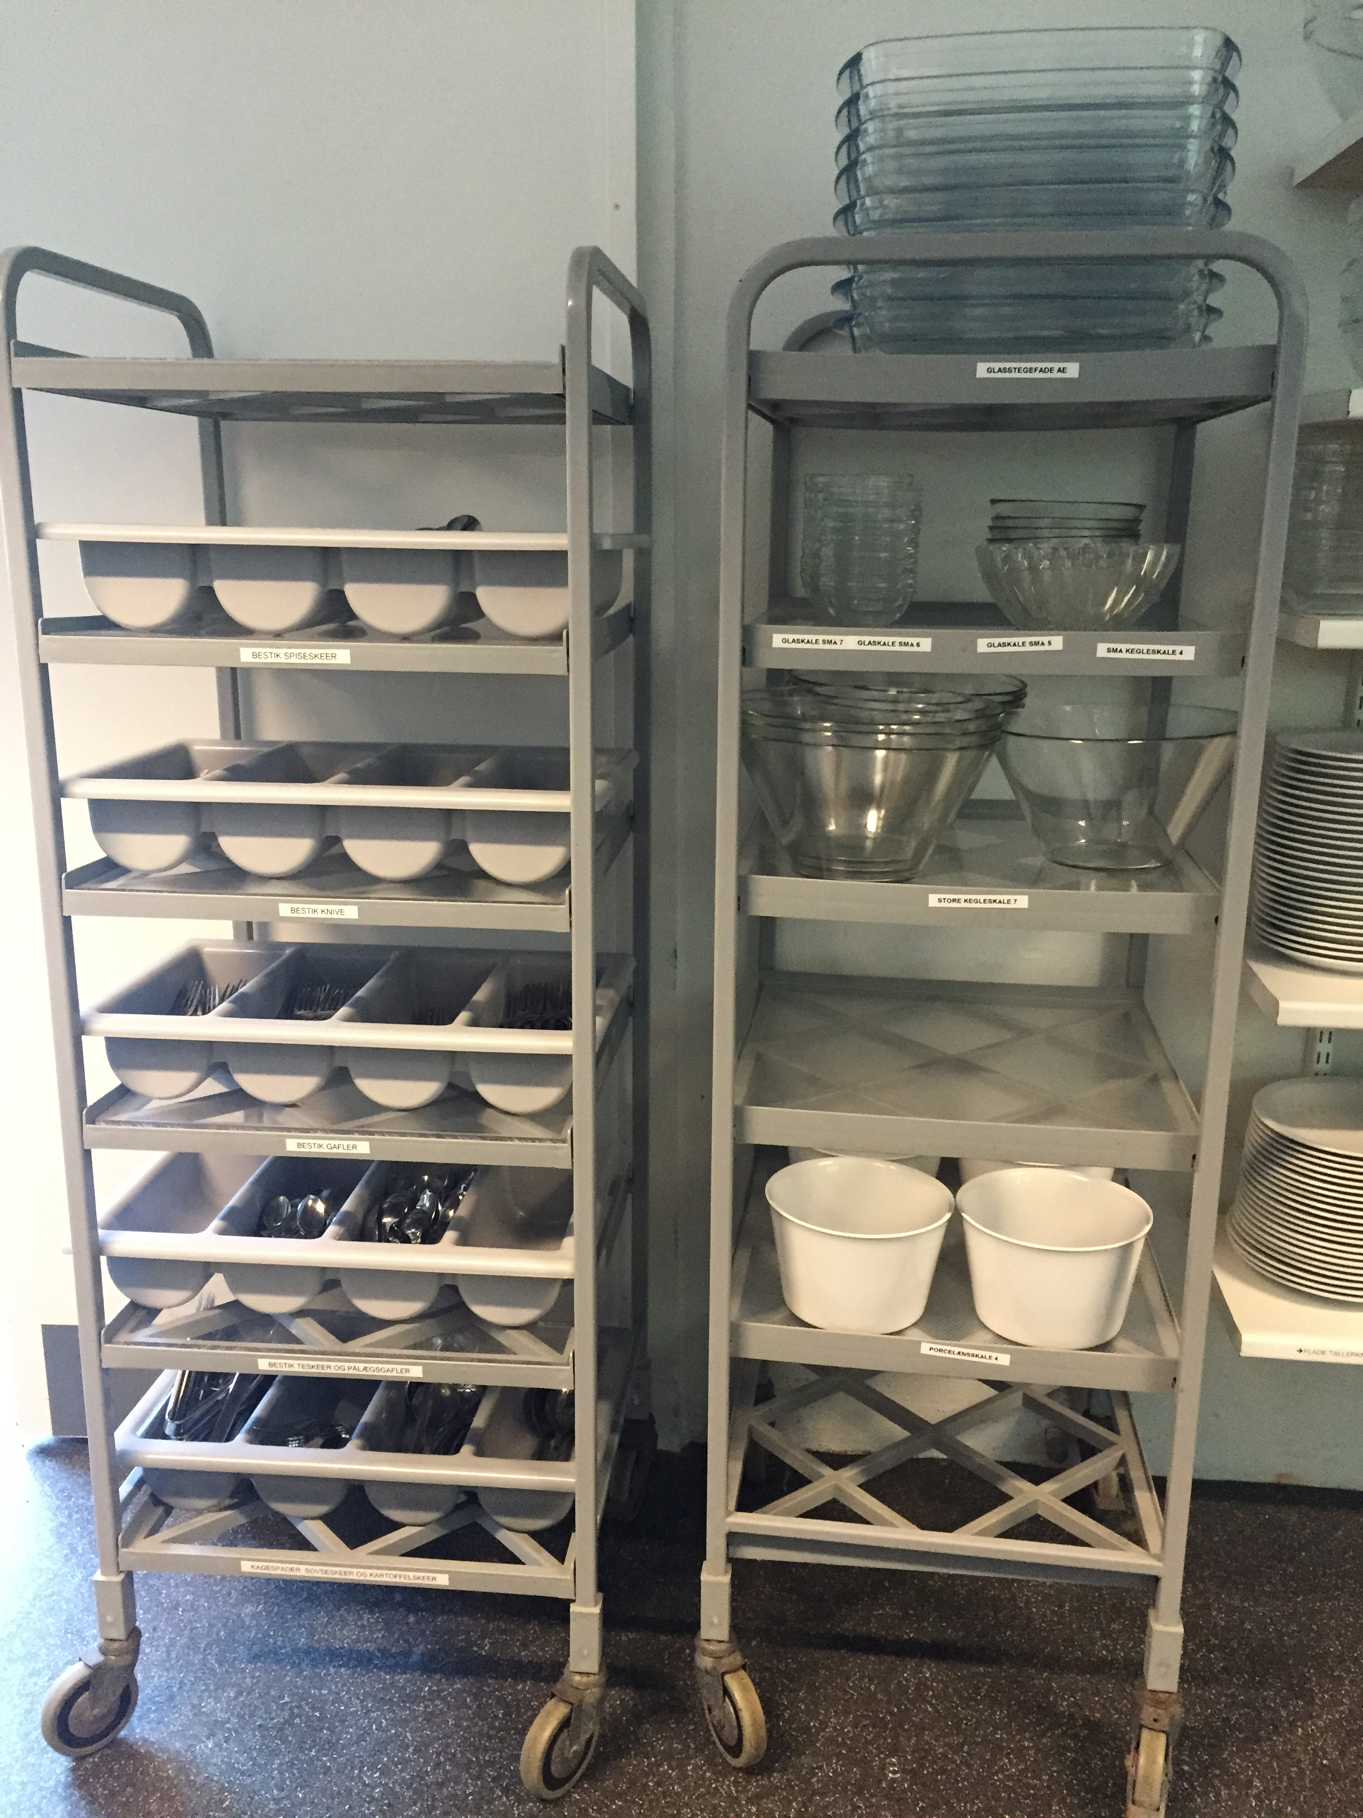
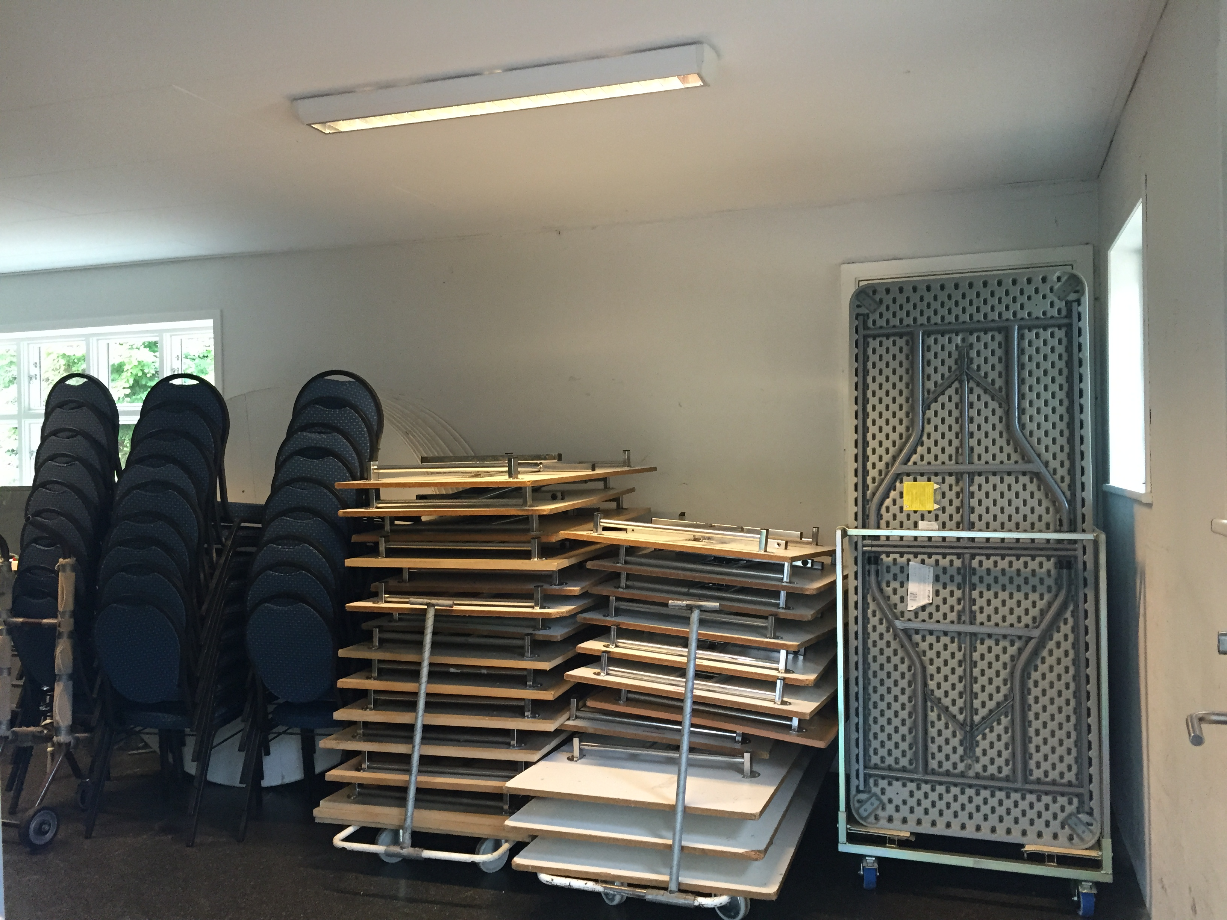

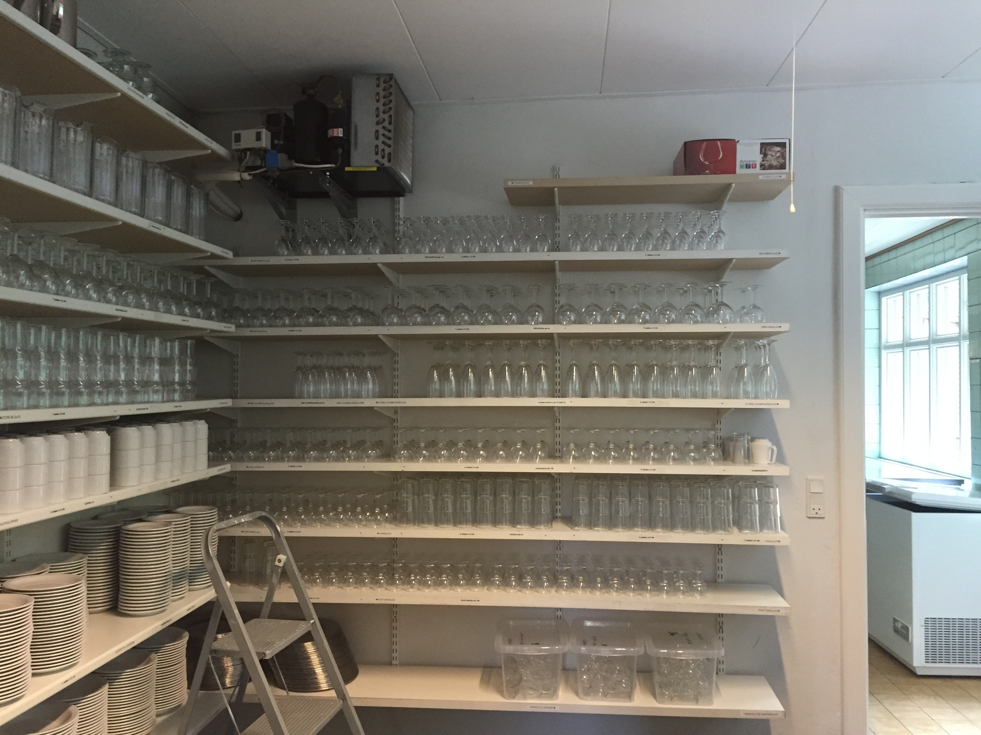
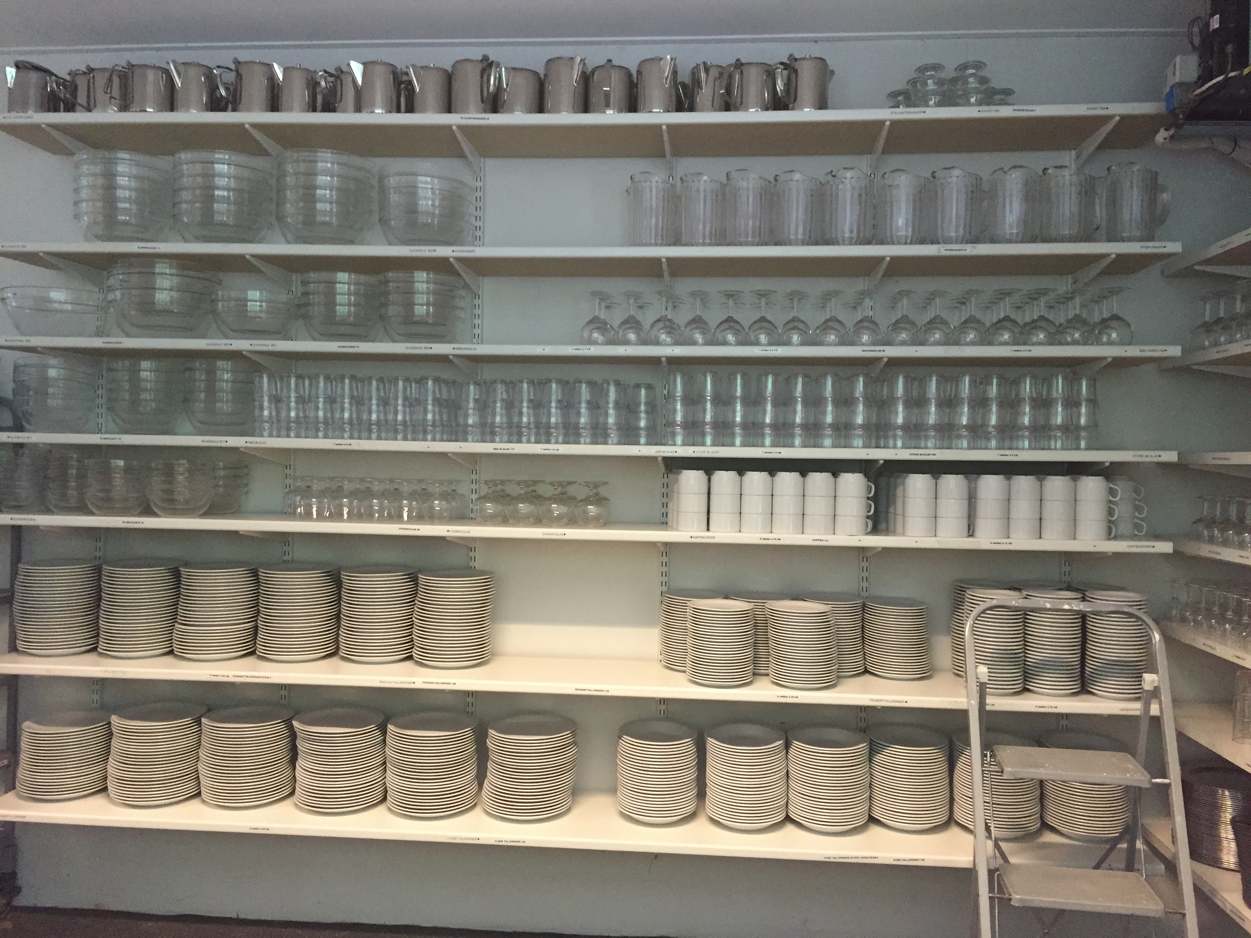

Ved aflevering skal

Ved aflevering skal:

- Servicen sat på plads efter anvisning
- Gl. service som er i grå opbevaringsbokse skal tilbage i disse bokse og ikke blandes med servicen på hylderne
- Ikke flere stole i depotrummet end hvad der er vist på billedet.

- Stor sal
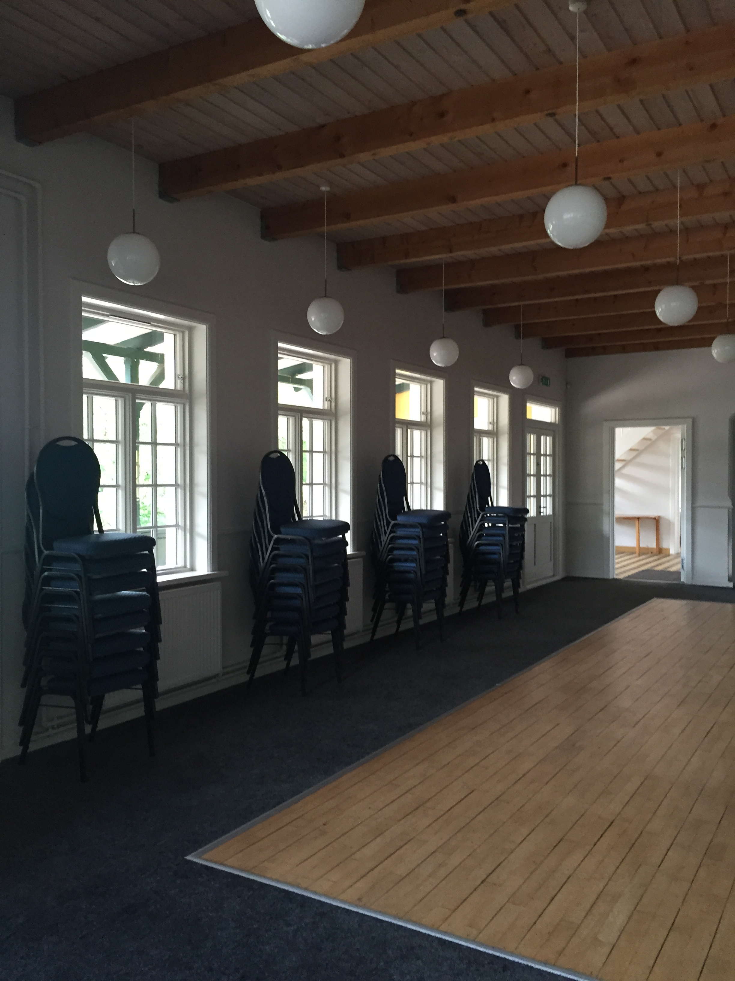
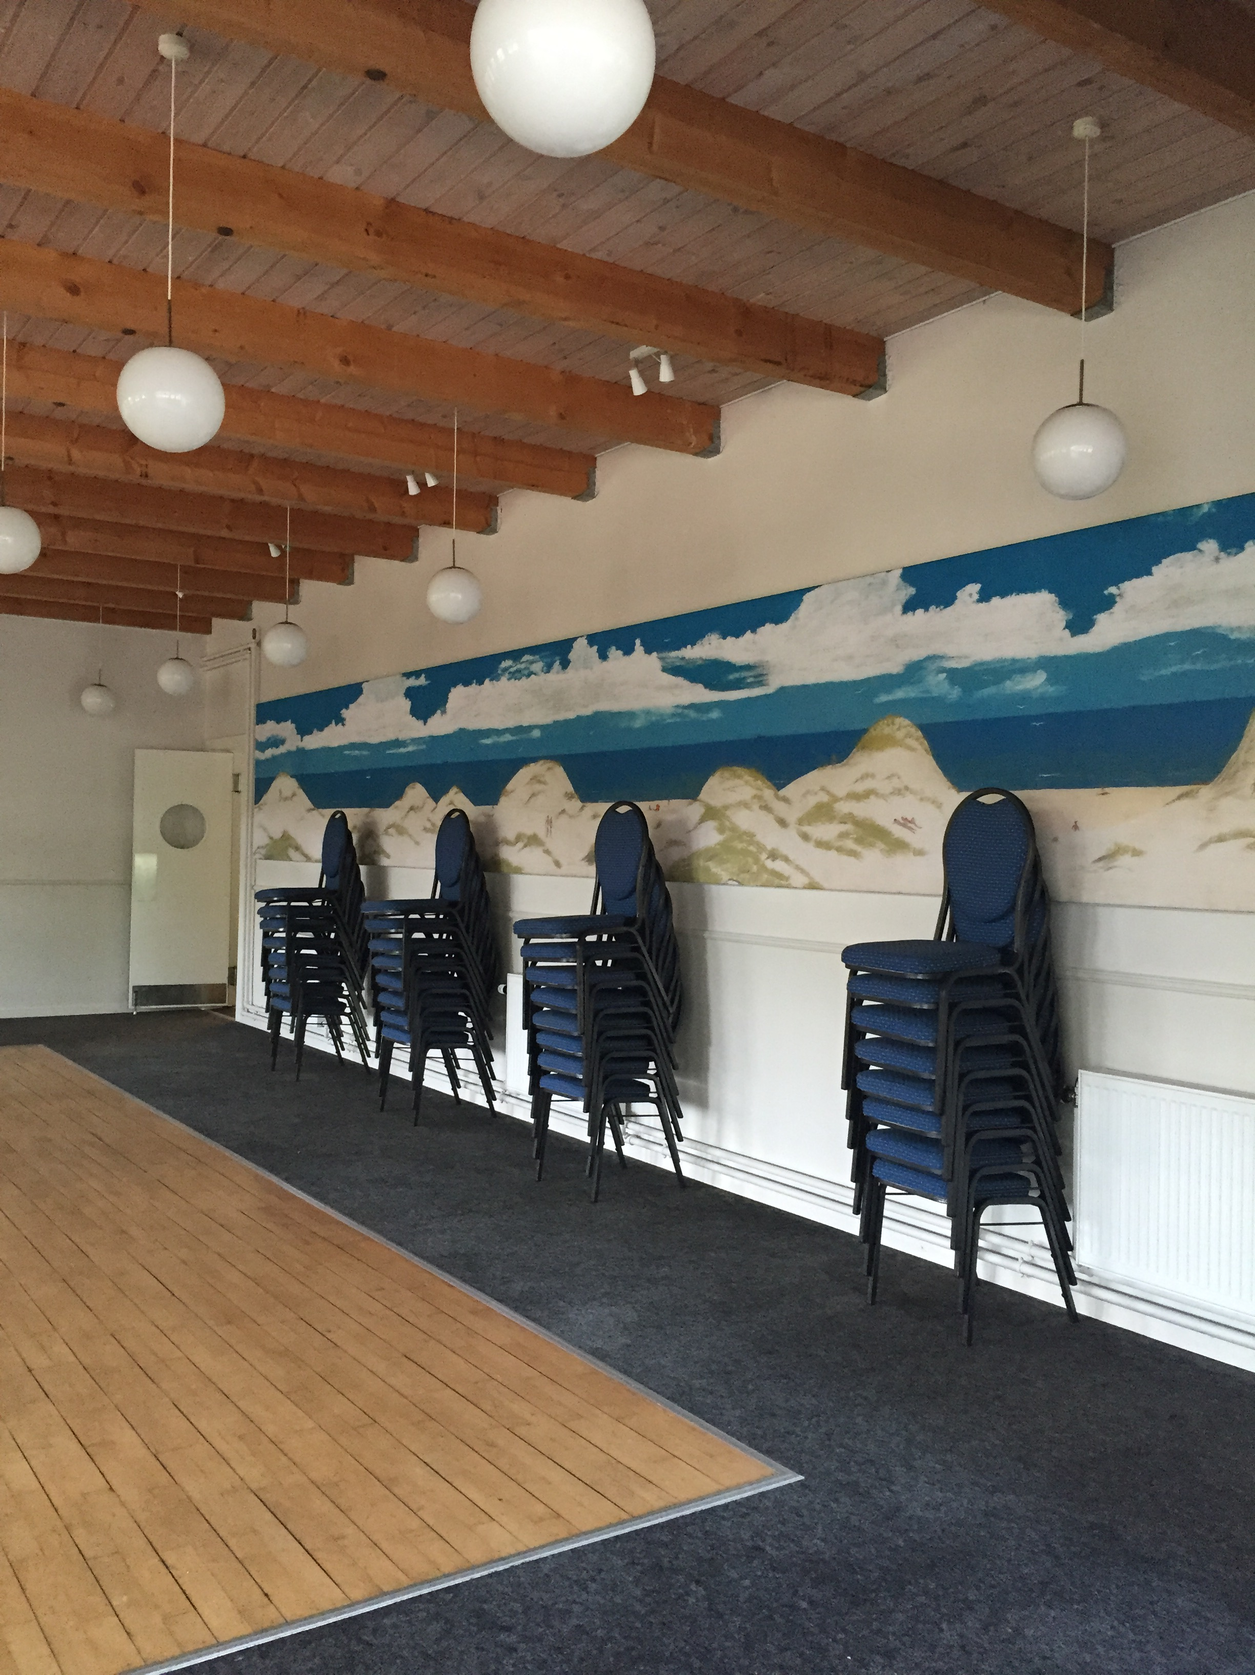

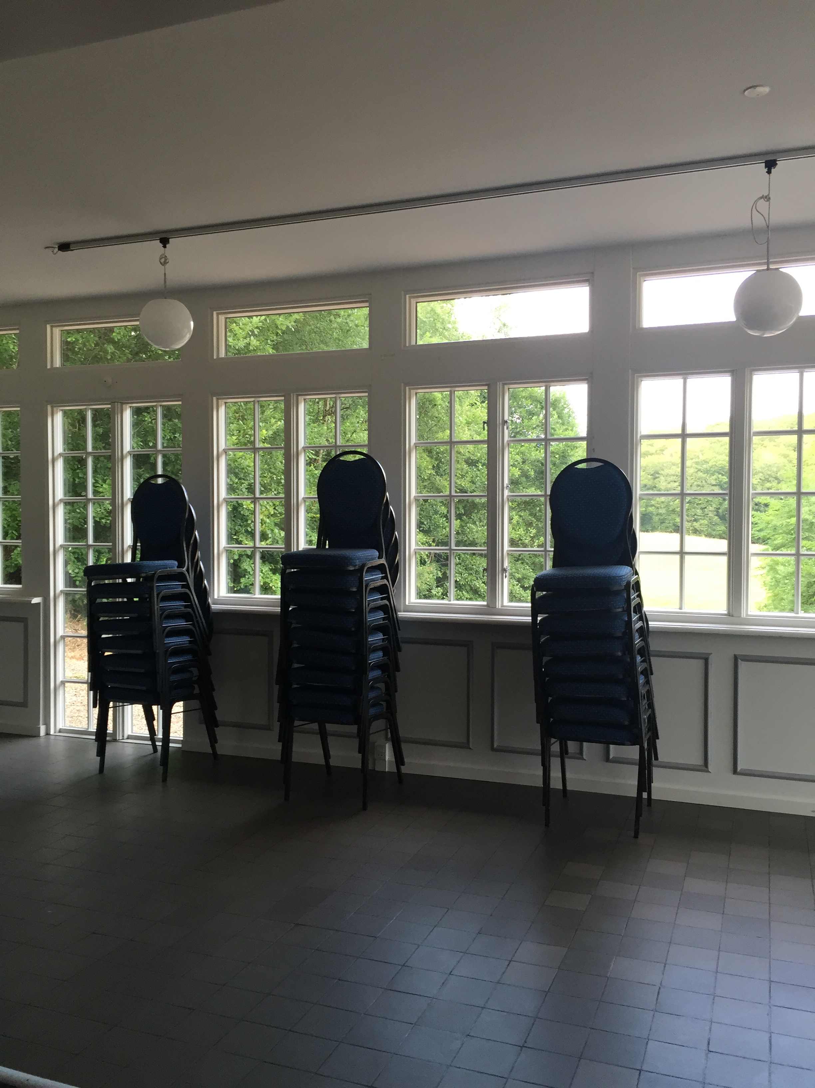

Ved aflevering skal
- Bordene køres i depotrummet
- Stole stables a’ 8 stk
- Er der spildt stearin skal det fjernes

- Lille sal
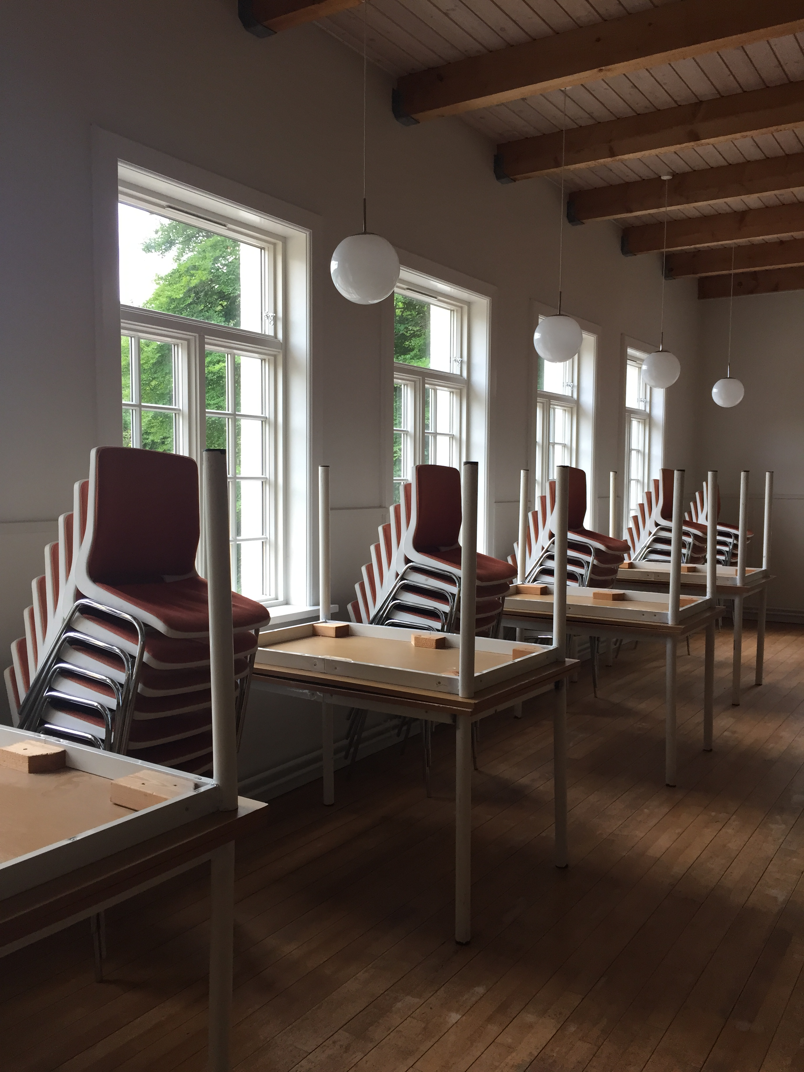
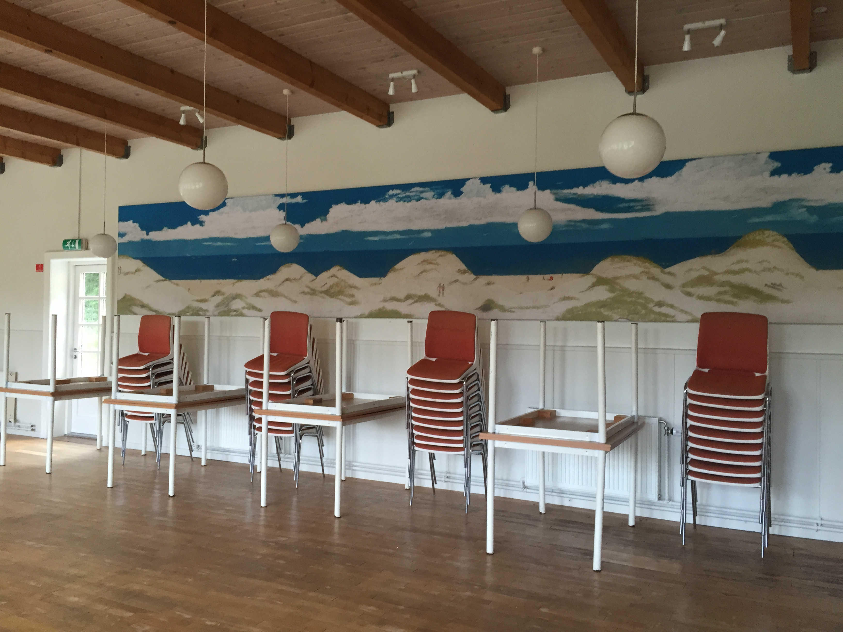

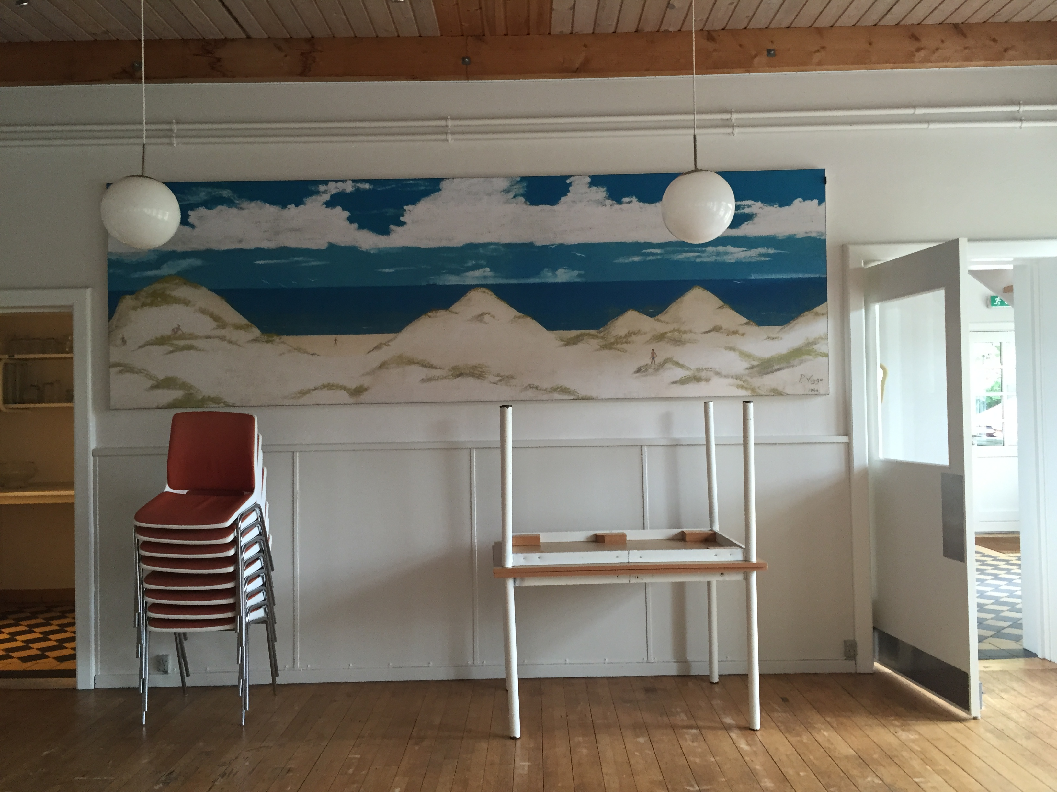
Lille depotrum med diverse vaser, lysestager, salt og peber

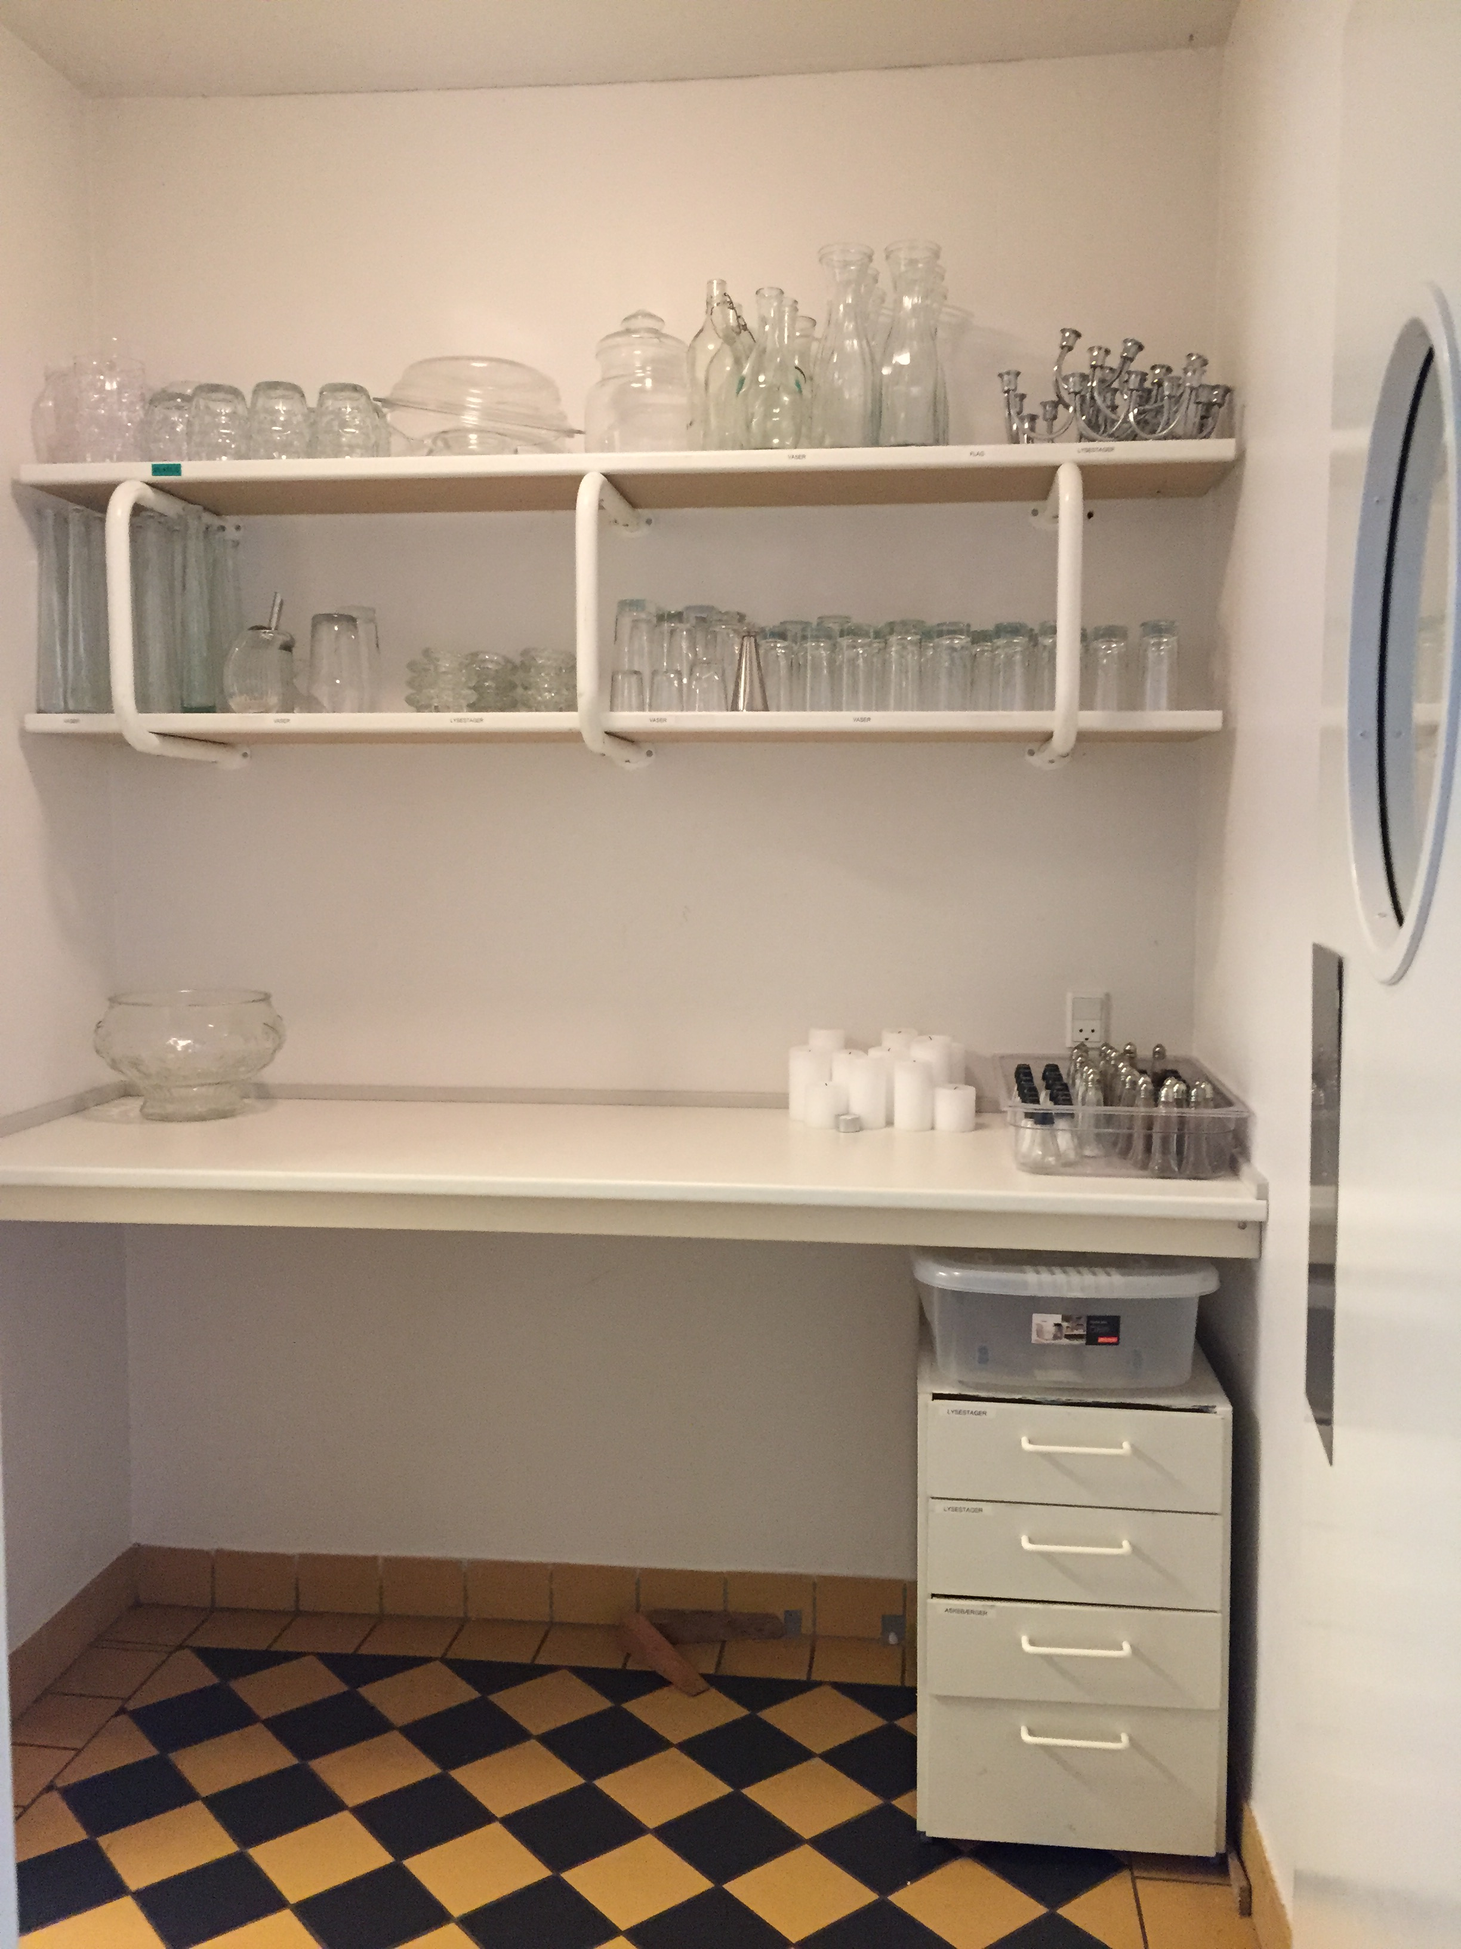

Ved aflevering skal
- Bordene stables 2 og 2
- Stole stables a’ 8 stk
- Er der spildt stearin skal det fjernes
- Salt og peber tømmes.

Generel information
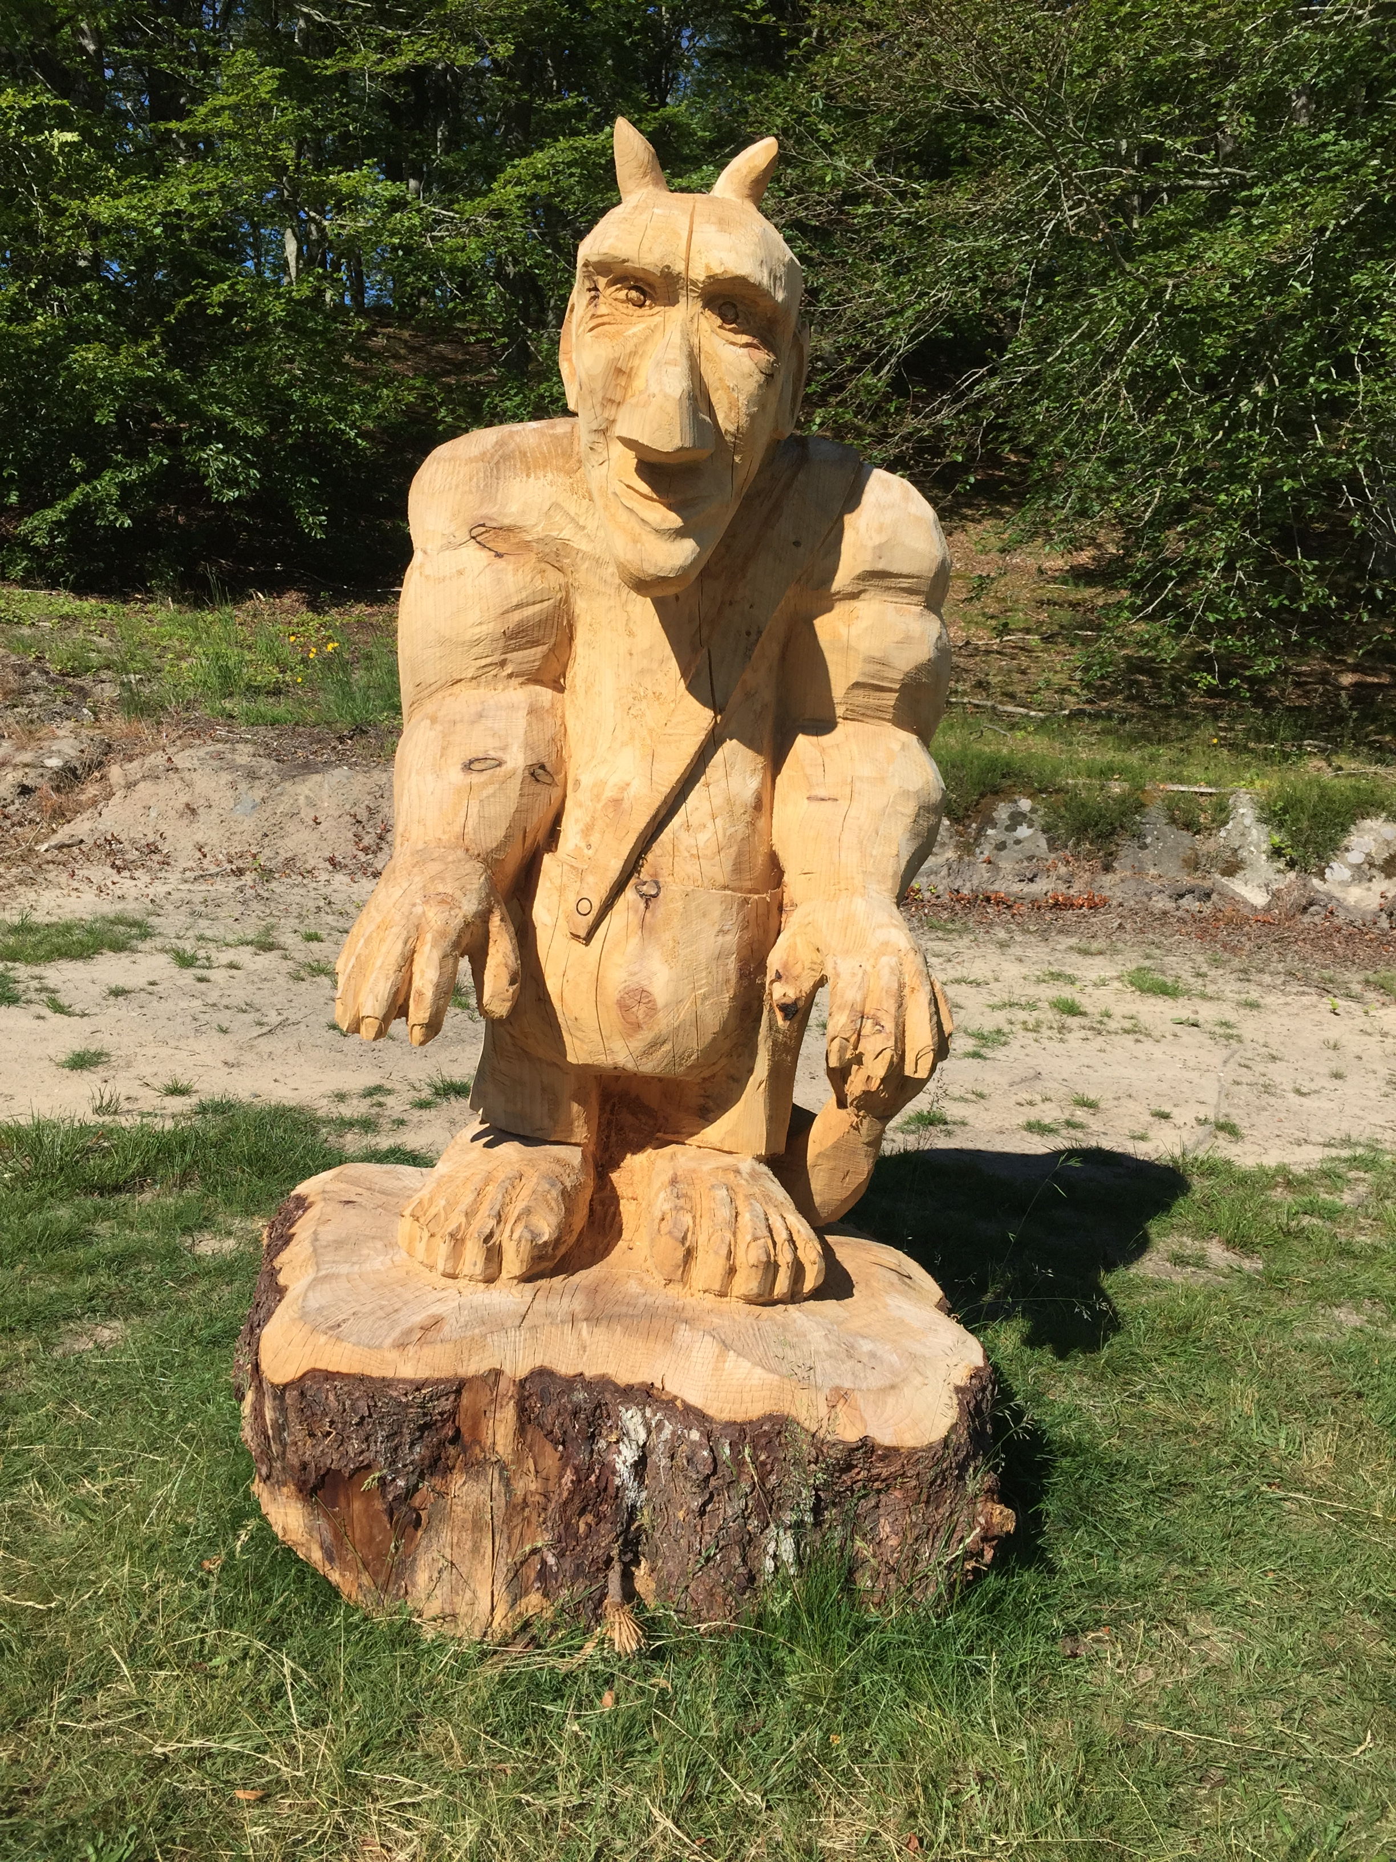

HUSK – At medbringe viskestykker, karklude, opvaskemiddel, affaldsposer, køkkenrulle, toiletpapir, håndklæder, håndsæbe, emballage til madrester som skal med hjem.

Info
- Ønsker I at bruge specielle vaser og lysestager skal det medbringes.
- Flaskecontainer står ved hovedbygning.
- Ødelagt porcelæn lægges i den afmærkede kurv

Hovedbygning
- Husk at slukket fyret når festen er slut

- Billeder af gang og ”kuskestuen”
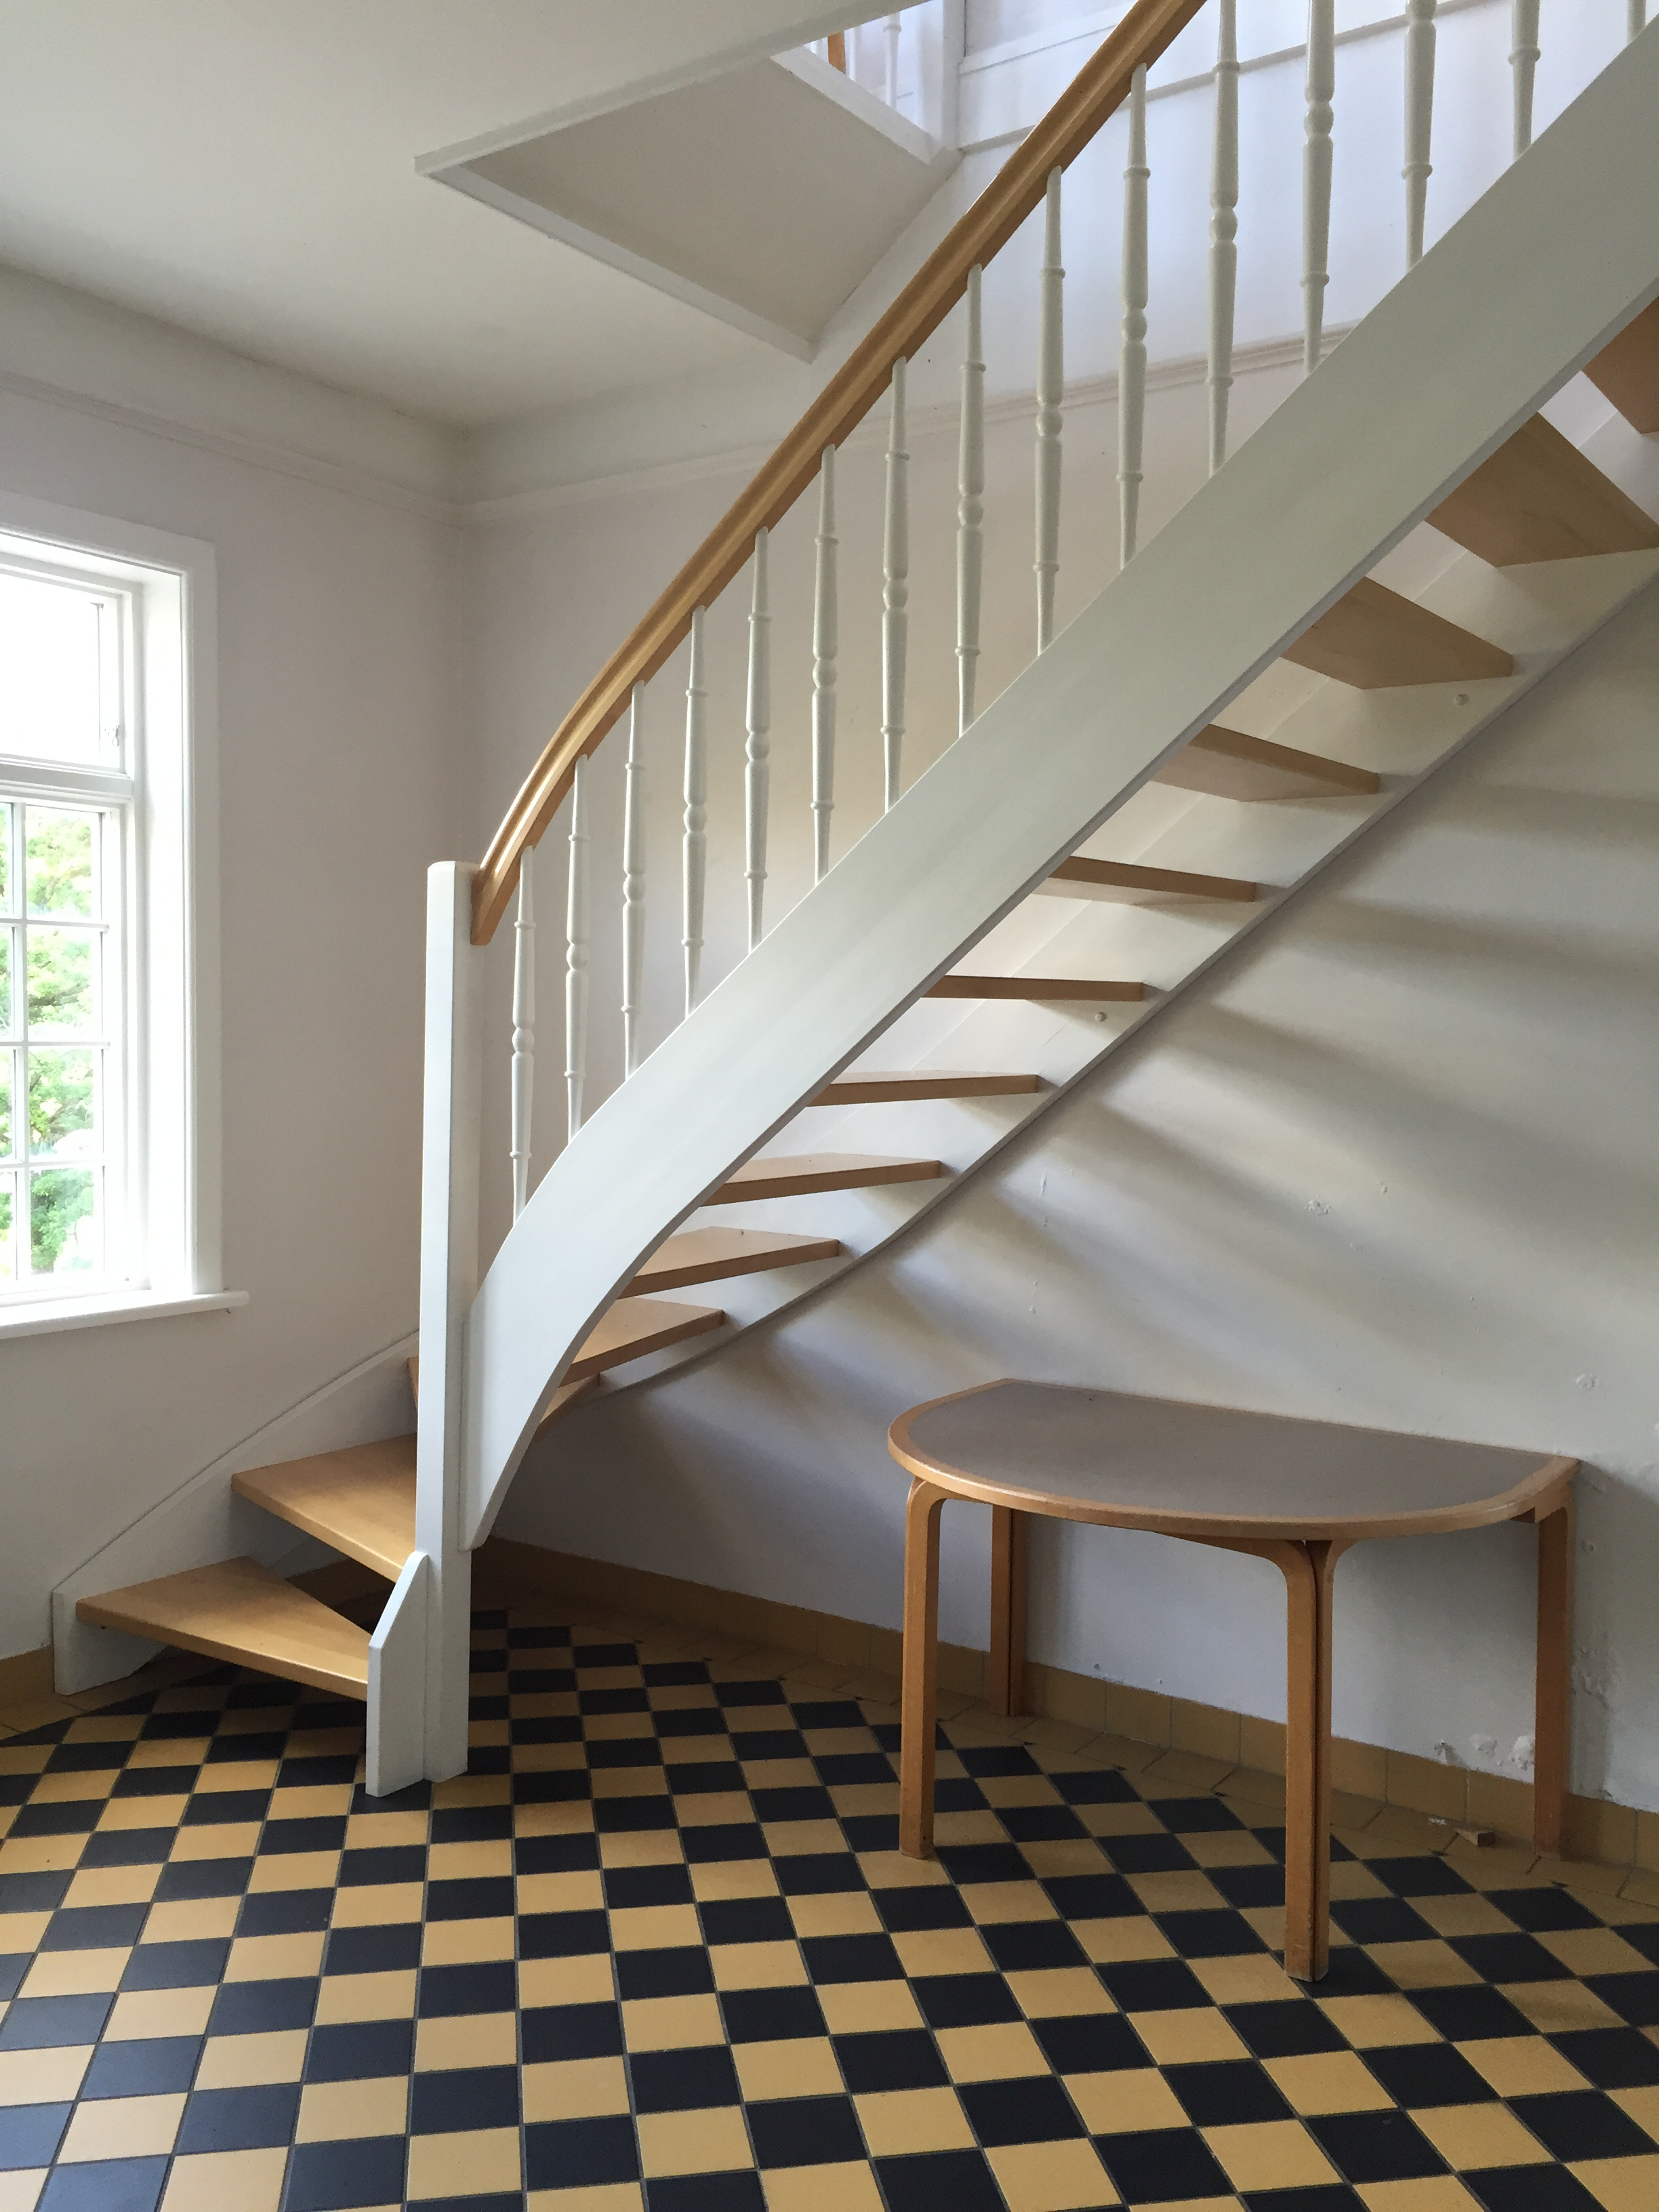
Stativ med bøjler til overtøj
